

UNIVERSIDAD AUTÓNOMA DEL

ESTADO DE MÉXICO

FACULTAD DE GEOGRAFIA

ANTOLOGÍA: SOCIEDAD Y MEDIO AMBIENTE

LICENCIATURA EN GEOLOGIA AMBIENTAL Y RECURSOS

HIDRICOS

DR. JOSÉ EMILIO BARÓ SUÁREZ

DR. FERNANDO CARRETO BERNAL

ECATSIG JUAN CARLOS GARATACHIA RAMÍREZ

LIC. LAURA AYALA VILLADA



____________________________________________________________________________



UNIVERSIDAD AUTÓNOMA DEL ESTADO DE

MÉXICO

FACULTAD DE GEOGRAFIA

ANTOLOGÍA: SOCIEDAD Y MEDIO AMBIENTE

LICENCIATURA EN GEOLOGIA AMBIENTAL Y RECURSOS HIDRICOS


DR. JOSÉ EMILIO BARÓ SUÁREZ

Correo: jebaros@uaemex.mx

DR. FERNANDO CARRETO BERNAL

Correo: fcarretob@uaemex.mx

ECATSIG JUAN CARLOS GARATACHIA RAMÍREZ

Correo: jc_gr22@hotmail.com

LIC. LAURA AYALA VILLADA

Correo: agui_lau2006@hotmail.com

1

____________________________________________________________________________

Introducción

La presente antología contribuye fundamentalmente con el análisis y comprensión de las problemáticas ambientales mediante aspectos teóricos y de la vida diaria, con el fin de crear en la sociedad un nivel de concientización mayor, con lo cual, las relaciones entre el hombre y la naturaleza resulten beneficiadas y por lo tanto eleven la calidad de vida de los ciudadanos.

En resumen, este trabajo permitirá analizar las relaciones que se establecen entre la sociedad y los activos ambientales que integran el ecosistema, partiendo de la comprensión de ellas y el marco legal que las controla, a fin de distinguir al medio ambiente como parte integral del desarrollo social, teniendo en cuenta los principales problemas ambientales mundiales, nacionales, estatales y locales, así sus causas primarias y las posibles soluciones a la problemática ambiental detectad, utilizando fundamentalmente los instrumentos de política ambiental y legislativos.

La unidad de aprendizaje de Sociedad y Medio Ambiente pertenece al área curricular de Geología Ambiental de la Licenciatura en Geología Ambiental y Recursos Hídricos. Con este material los alumnos tendrán una visión más específica sobre los problemas que se señalan en párrafos anteriores y además servirá de apoyo durante el curso para las actividades que se realicen.

2

____________________________________________________________________________

Índice de Contenido
UNIDAD 1. PROBLEMAS AMBIENTALES GLOBALES, NACIONALES Y

LOCALES. 2

1.1 Problemas ambientales globales, nacionales y locales 4

1.2 Problemática de los activos ambientales, agua, suelo, atmósfera y biota 16

1.3 Causas primarias de la problemática ambiental 28

1.4. Algunas soluciones a la problemática ambiental 29

Actividades de la
Unidad……………………………………………………………………….……………36

UNIDAD 2. EDUCACION AMBIENTAL………………………………………………38

- Definición, contenido y ubicación de la educación ambiental en el contexto ambiental………………………………………………………………………………….40

- Sociedad y educación ambiental…………………………………………………...43

- La educación ambiental en el contexto del desarrollo sostenible………………45

Actividades de la

Unidad…………………………………………………………………………………….49

UNIDAD 3. COMPORTAMIENTO DE LOS AGENTES SOCIALES ANTE LAS CUESTIONES AMBIENTALES………………………………………………………..51

- Legislación ambiental……………………………………………………………….53

- Instrumentos de política ambiental y participación ciudadana…………………63

Actividades de la

Unidad………………………………………………………………...71

UNIDAD 4 LA COMPRENSIÓN SOCIAL DE LOS FENOMENOS MEDIO AMBIENTALES………………………………………………………………………….73

- La crisis ecológica como problema social………………………………………...75

- Humanización del paisaje…………………………………………………………..75

- Categorización social del medio ambiente y el territorio………………………..88

Actividades de la
Unidad………………………………………………………………..92

Anexos………………………………………………………………………..…………..94

BIBLIOGRAFÍA 95

3

Ubicación de la Unidad de Aprendizaje en el Mapa Curricular de la Licenciatura en Geología Ambiental y Recursos Hídricos
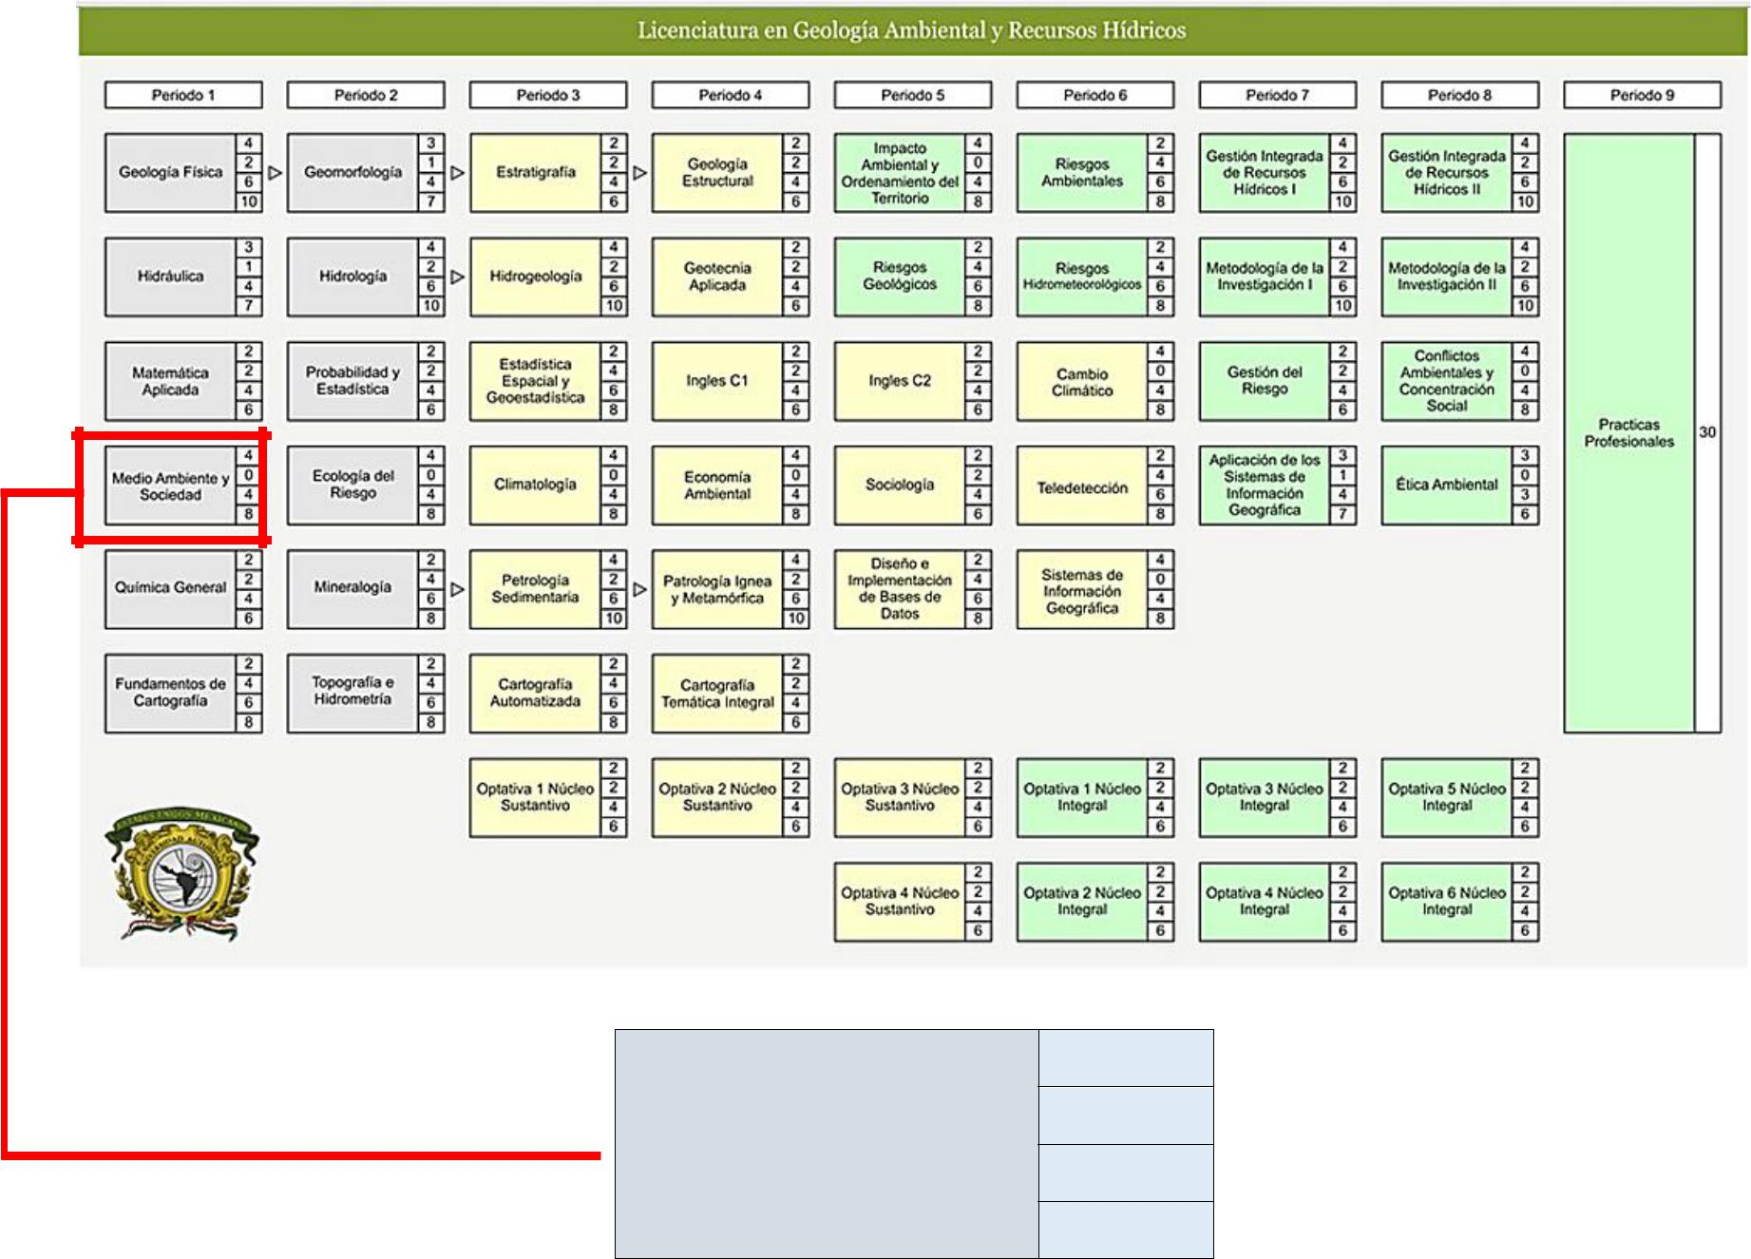

 | 4
Medio ambiente y | 0
sociedad | 4
 | 8

Horas Teóricas Horas Prácticas Total de horas Créditos

Objetivos del plan de estudios

- Promover en el alumno (a) el aprendizaje de las bases contextuales, teóricas y filosóficas de sus estudios, la adquisición de una cultura universitaria en las ciencias y las humanidades, y el desarrollo de las capacidades intelectuales

- Evaluar el riesgo natural a escala global y regional en términos de probabilidad de ocurrencia y severidad que bajo el soporte del análisis prospectivo y retrospectivo hayan sido identificados como amenazas, haciendo el uso de la geotecnología y los Sistemas de Información Geográfica.

- Evaluar el impacto social, económico y ambiental de las acciones y proyectos emprendidos sobre la utilización de los recursos naturales de manera sustentable.

Objetivos de la unidad de aprendizaje

- Analizar las relaciones que se establecen entre la sociedad y los activos ambientales que integran el ecosistema, partiendo de la comprensión de ellas y el marco legal que las controla, a fin de distinguir al medio ambiente como parte integral del desarrollo social.

- Analizar los principales problemas ambientales mundiales, nacionales y estatales. Sus causas primarias y plantear soluciones a la problemática ambiental detectada.

- Debatir sobre los temas de educación ambiental y su integración en el quehacer social.

- Relacionar las principales leyes ambientales del país y su cumplimiento por parte de los diferentes actores sociales.

____________________________________________________________________________

Contenido de la unnidad de aprendizaje

Unidad 1. Problemática ambiental global, nacional y local.

Objetivo: Analizar los principales problemas ambientales mundiales, nacionales y estatales así como sus causas primarias y soluciones, a través del análisis de:

-Problemática de los diferentes activos ambientales, agua, suelo, aire y biota.

- Causas primarias de la problemática ambiental.

- Algunas soluciones ambientales a la problemática ambiental.

Unidad 2. Educación Ambiental

Objetivo: Organizar discusiones sobre los temas de educación ambiental y su integración en el quehacer social, a través de:

- Definición, contenido y ubicación sobre el tema.

- La Sociedad y Educación Ambiental.

Unidad 3. Comportamiento de los agentes sociales ante las cuestiones ambientales

Objetivo: Relacionar las principales leyes ambientales del país y su cumplimiento por parte de los diferentes actores sociales, así como la utilización de la legislación en el marco de los conflictos ambientales, considerando para esto:

- La Legislación Ambiental en México

- Los Instrumentos deInstrumentos de política ambiental y participación ciudadana.

Unidad 4. La comprensión social de los fenómenos medio ambientales

Objetivo: Evaluar las diferentes causas de la crisis ambientales y su relación con el comportamiento social, a través del conocimiento de:

- La crisis ecológica como problema social

- La humanización del paisaje

- El proceso de urbanización y la organización social del territorio

- Diferencias sociales en la intervención ambiental

- La categorización social del medio ambiente y el territorio
1

____________________________________________________________________________
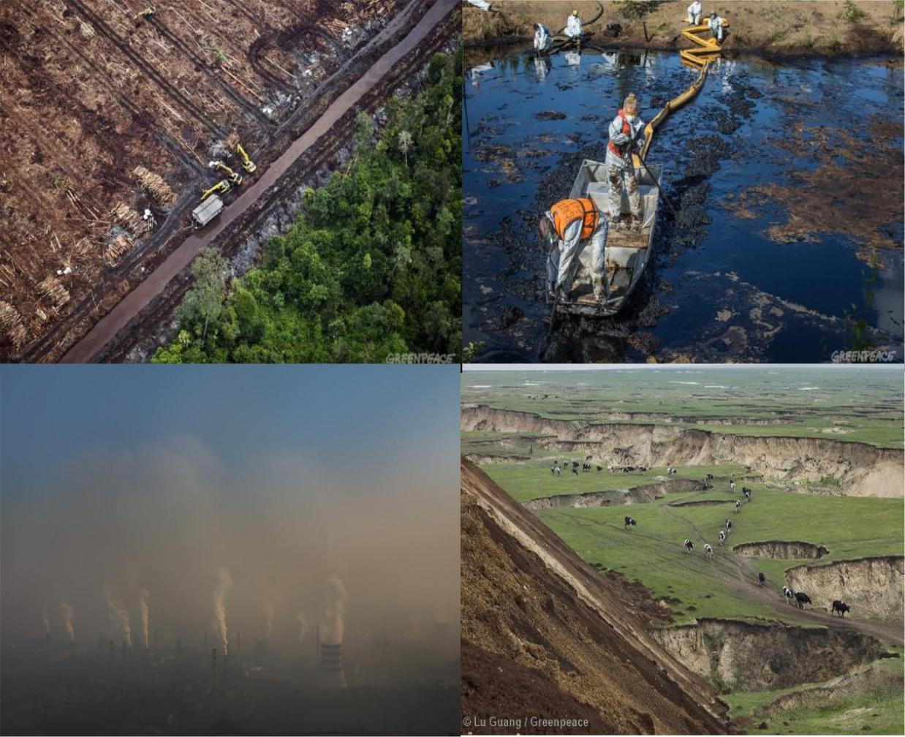

2

____________________________________________________________________________

Introducción

Desde su génesis, evolución y estado actual, el planeta Tierra ha mantenido un proceso dinámico, en el cual, se han presentado períodos de relativa homogeneidad en cuanto a las condiciones prevalecientes y otros en los cuales los cambios, producto de su propia dinámica, han sido una constante.

Dichos cambios se pueden originar de manera natural o bajo la influencia de factores antrópicos; en este sentido, es importante saber que, el funcionamiento de nuestro planeta está basado en la existencia y funcionalidad de una serie de capas o estructuras: Litosfera, Hidrosfera, Atmósfera y Biosfera.

Cada una de las capas o estructuras que conforman al planeta representa un medio en el cual se llevan a cabo una serie de complejos procesos cuya función es generar estabilidad a nivel planetario. Por lo anterior, cuando se produce una alteración significativa sobre alguno de estos procesos o una capa en sí misma, las consecuencias suelen ser negativas y sus efectos pueden impactar a diversas escalas: global, nacional o local.

Con base en lo anterior, esta unidad es de suma importancia en tanto que presenta y define las principales problemáticas que se generan en el contexto global y cuyos impactos se reflejan en los ámbitos locales mediante la trasformación de activos en pasivos ambientales.

Para ello, el contenido de la unidad se estructura en cincos apartados; en el primero se analiza la problemática ambiental a nivel global; en el segundo se presentan los principales problemas nacionales; en el tercer apartado se definen la problemáticas a nivel local; posteriormente se analiza el caso específicos de los activos ambientales; por último se definen las causas primarias de los problemas ambientales y algunas alternativas de solución.

3

____________________________________________________________________________

1.1 PROBLEMAS AMBIENTALES GLOBALES, NACIONALES Y

LOCALES

La tierra está sometida a un proceso de cambio continúo desde su configuración como planeta dentro del sistema solar. Un proceso de cambio que empezó mucho antes de la aparición de la vida en la tierra y que ha continuado después de forma ininterrumpida. (Ludevid, 1997).

Siguiendo con los continuos cambios que ha tenido la tierra principalmente aquéllos con causas antropogénicas, podemos decir que, los cambios que actualmente sufrimos no nos favorecen

Todo proceso normal lleva consigo una serie de pasos o un ciclo y en cuestiones ambientales tenemos un ejemplo clásico del ciclo del agua, con esta analogía podemos definir que un problema ambiental es cuando algún proceso no se lleva acabo o uno de los elementos que lo compone tiene deficiencias en el mismo, en términos de flujos e intercambios de materia y energía.

Contamos con un vasto número de problemas que nos aquejan día a día, contextualizando y recapitulando los más importantes son los siguientes:

Figura 1. Problemas ambientales
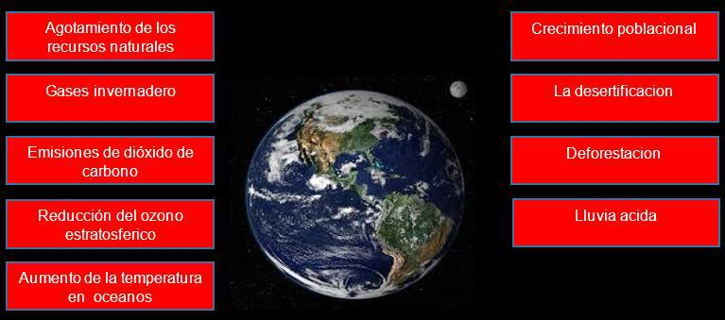

Fuente: Con base en Tyler (2007).

4

____________________________________________________________________________

Agotamiento de los recursos naturales

Recursos naturales; son los materiales que se encuentran en la naturaleza y que son esenciales o útiles para los seres humanos, como el agua, aire, la tierra, los bosques, los peces, la flora y la fauna silvestre, la capa arable y los minerales.(Arteta y otros, 2008)

Estos se dividen entre Recursos Naturales no renovables, dentro de los que se encuentran: los minerales como el hierro, el cobre y la plata, el petróleo, el gas natural, los depósitos de aguas subterráneas, el agua y los metales, y los Recursos Naturales Renovables, dentro de los que se encuentran: las plantas y sus derivados tal como el alcohol de caña de azúcar, los animales, el agua dulce y salada, el suelo y el subsuelo. (Arteta y otros 2008)

Se haya múltiples factores que sitúan al planeta en un escenario de agotamiento total de los recursos naturales, ya que el crecimiento desmedido de la población, la incorrecta ordenación del territorio, la contaminación, la mala gestión de recursos hídricos y el cambio climático se están convirtiendo en las principales de una cercana crisis de los recursos naturales.

Gases de efecto invernadero

El papel de los gases invernaderos han estado presentes desde el comienzo de la vida humana ya que desempeñan una pieza fundamental en el sistema climático y su papel clave es el de absorber la radiación infrarroja emitida del sol y vuelven a irradiar esta energía (Ludevid, 1997).

- Efecto invernadero.

Consiste en el incremento de los denominados gases Traza, tales como el dióxido de carbono (CO2), metano (CH4), óxido de nitrógeno (N2O), ozono estratosférico y los clorofluorocarbonos (CFC), los cuales a través de este efecto mantienen caliente la baja atmosfera y la superficie de la tierra.(Eunice,2003)

Un factor a resaltar es la permanecía de los anteriores gases ya que su permanencia en la atmosfera comienza desde un mes hasta el rango de 380 años.

Se ha calculado que a nivel planetario, la contribución de origen humano de los diferentes gases en la intensificación del efecto invernadero es la siguiente. Véase la figura 2.

5

____________________________________________________________________________

Figura 2: distribución de los gases que favorecen el efecto invernadero.
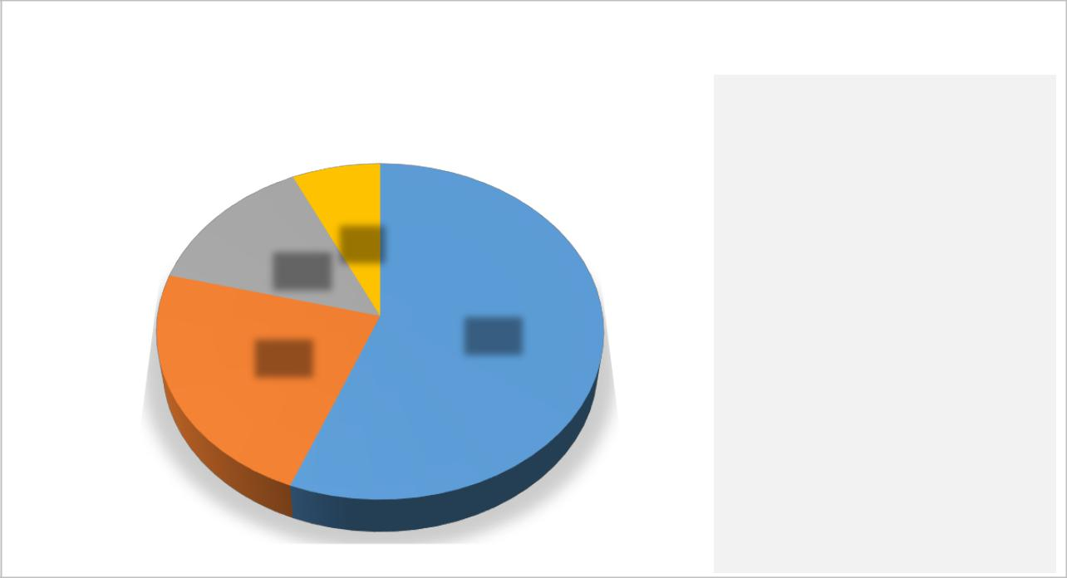
distribución de los gases que favorecen el efecto invernadero
 | 7% |  | dioxido de carbono
 | 7% |  | clorofluorocarbonos
14% | 56% |  | clorofluorocarbonos
23%
metano

oxido de nitrogeno

Fuente: Con base en (Ludevid, 1997)

Emisiones de dióxido de carbono

El dióxido de carbono es un gas necesario para la vida, pero debe mantenerse en equilibrio, y esto no se está llevando a cabo, debido a la tala inmoderada de árboles, entre otros factores.

El dióxido de carbono conlleva un ciclo, el cual es el ciclo del carbono, en donde las plantas, algas y cianobacterias con la energía del sol fotosintetizan carbohidratos a partir del dióxido de carbono y el agua, liberando el oxígeno vital para vivir.
El dióxido de carbono es producido como desecho, de los seres humano, de la combustión de combustibles fósiles, de la quema de combustibles basados en madera. La combustión de la biomasa constituye el 23% de las emisiones de dióxido de carbono, esto se agrava en países pobres, debido a la falta de recursos, y por lo tanto explotan de manera primitiva los de la biomasa. (Ludevid, 1997).

La concentración de dióxido de carbono en la atmosfera ha pasado de 315 partes por millón (ppm) en 1958 a 343 partes por millón (ppm) en 1984, y podemos afirmar con certeza que este aumento se ha debido a la producción y consumo de combustibles fósiles y al cambio de uso de la tierra. (Bolin, citado en Ludevid, 1997). En el año 1992 las partes por millón fueron de 350 ppm.

6

____________________________________________________________________________

Reducción del ozono estratosférico

El ozono es un gas que existe de forma natural en la atmosfera y que presenta su máximo nivel de concentración en la denominada capa de ozono de la estratosfera, la cual es la encargada de la protección de la atmosfera la cual permite la preservación de la vida en la tierra.

Cada año en el hemisferio sur a comienzos de la primavera, sobre la región antártica se produce la destrucción del mayor porcentaje de ozono estratosférico del planeta, lo cual ha disminuido el espesor de la capa de ozono en todas las latitudes; en particular en las latitudes subtropicales tales como Arica (ciudad del norte de chile) la disminución estimada es de un 3% por década, lo que hace que sea de vital importancia el seguimiento de la evolución de estas variables, debido a los altos niveles de irradianza solar UVB que se reciben en esta zona durante todo el año. (Rivas y otros, 2011)

Aumento de la temperatura de los océanos y las implicaciones que conlleva.

Los océanos constituyen un sistema dinámico que conforma el 93.4% de la hidrosfera, y cubre aproximadamente tres cuartas partes de la superficie del globo. Debido a la interconexión con la que cuenta, hace que sus problemas se agraven tales como (…los 6 millones de toneladas de petróleo que aproximadamente se arrojan anualmente a los océanos. Se calcula que entre 1933 y 1967 año en el cual se prohibió esta práctica, se arrojaron al océano 90,000 toneladas de residuos.), (Eunice, 2003)

Según en IPCC citado en (Eunice, 2003). Se ha logrado establecer una mejor estimación en cuanto al incremento del nivel medio del mar, la cual corresponde a 18 cm para el año 2030, 44 cm, para el año 2070 y aproximadamente 65 cm, para el 2100. Igualmente se estima que la mayor parte de las contribuciones se derivan de la expansión térmica de los océanos por una parte y de la fusión de los glaciares de montaña.

Resultan alarmantes los anteriores datos, dado que existe una población numerosa que se encuentra asentada en zonas costeras, pues los peligros venideros se harán sentir en estas zonas con mayor fuerza.

7

____________________________________________________________________________

La lluvia ácida

La lluvia acida es un problema regional; las emisiones generadas en una determinada región afectan a personas que viven en otras regiones del mismo país o, incluso de un país diferente. Las emisiones de productos clorofluocarbonados (CFC) emitidas por diversos países tienen efectos destructivos sobre el ozono, que operan a través de cambios químicos que ocurren en la estratosfera, lo que implica que su impacto es reamente global.

Se entiende por lluvia acida a colocación sobre la vegetación, la hidrosfera terrestres y la infraestructura de las sociedades humanas, de elementos químicos que al disolverse en agua, altera su composición haciéndolas más acidas.

Por efecto de la civilización industrial y del desarrollo tecnológico de nuestros tiempos, se origina la “lluvia acida” que es la precipitación en forma de lluvia, nieve, aguanieve, granizo o niebla con altas concentraciones de ácido sulfúrico (H2SO4), ácido nítrico (HNO3) y ácido carbónico (H2CO3).El aumento de la lluvia acida ha tenido efectos considerables en los ecosistemas: los bosques del mundo se están muriendo y sus cuerpos de agua no puedes sostener a las poblaciones normales de peces. Asimismo, disminuye el rendimiento agrícola y se corroen el mármol metal y piedra en las ciudades. (Granados y otros 2010)

Crecimiento poblacional desmedido

Según la SEMARNAT, 2012. El crecimiento acelerado de la población mundial es un fenómeno relativamente reciente. Según algunas estimaciones, desde el inicio de nuestra Era y hasta el año 1000, la población no había rebasado los 300 millones de personas, pero solo 500 a los más tarde, el número de habitantes ya había crecido, según diversas estimaciones, a entre 424 y 484 millones. En 1750, esta cantidad ya se había incrementado en poco más de 200 millones llegando a cerca de 700 millones de personas. Para inicios del siglo xx esta población se había incrementado poco más de dos veces llegando a 1 550 millones de habitantes (Caldewell y Schindlmayar, 2002, citado en SEMARNAT, 2012). Sin embargo, el crecimiento más acelerado comenzó en 1950, impulsado principalmente por el aumento de la natalidad y disminución de la mortalidad (a causa de un mayor uso de vacunas, antibióticos e insecticidas) en las regiones menos desarrolladas del

8

____________________________________________________________________________

mundo. Esta tendencia de crecimiento se mantuvo y para finales del siglo XX ya se habían rebasado los 6 mil millones de habitantes y al finalizar el año 2011 el planeta albergaba 7 mil millones de personas.

La desertificación

El 17 de junio es el día mundial de lucha contra la desertificación, el cual tiene por objetivo principal crear conciencia sobre nuestras actividades diarias y contribuir a la conservación de nuestro entorno natural, pues aquí se realizan las actividades primarias (agricultura y ganadería) a partir de las cuales se producen nuestros alimentos y además sirven de sostén para la infraestructura.

La desertificación es una cuestión mundial, con graves consecuencias para la seguridad de los ecosistemas, la erradicación de la pobreza, la estabilización socioeconómica y el desarrollo sostenible a nivel mundial. Las personas pobres que viven en zonas de tierras secas tienen que hacer frente a múltiples problemas de pérdidas de ingresos, inseguridad alimentaria, deterioro de la salud, sistemas de tenencia de la tierra inseguros y derechos de acceso a los recursos naturales, y falta de acceso a los mercados. (ONU, 2014)

- 2,600 millones de personas dependen directamente de la agricultura.

- La degradación del suelo afecta a 1,500 millones de personas a nivel mundial.

- Se ha calculado que la perdida de tierra cultivable es 30 o 35 veces superior a la tasa histórica.

- Debido a la sequía y la desertificación cada año 12millones de hectáreas se pierden (23 hectáreas por minuto, donde se podrían haber producido de 20 millones de toneladas de cereales.

- 74% de los pobres (42% de los muy pobres y el 32% de los moderadamente pobres) son directamente afectados por la degradación del suelo a nivel mundial.

Fuente: Folleto de la Convención de las Naciones unidas de lucha contra la desertificación. Citado en ONU 2014.

9

____________________________________________________________________________

Deforestación

Los principales motivos de preocupación mundial es torno a la deforestación se refieren a la perdida de la biodiversidad y de los servicios ambientales que prestan los bosques y selvas y el cual suele presentarse en tres fases. Las cuales se muestran en la tabla (1) siguiente:

 | Tabla 1. Fases de la deforestación.
 | Las compañías explotadoras se reparten las concesiones y allanan
Primera | los caminos de acceso al bosque primigenio para extraer madera de
fase | este.
 | Las familias campesinas siguen los caminos que se adentran en la
Segunda | jungla en una búsqueda desesperada de tierra y medios de
fase | subsistencia, cortan los árboles y usan sus cenizas como
fase | fertilizantes para plantar cultivos.
 | Después de solo tres o cuatro cosechas, las plagas de insectos, las
Tercera | malas hierbas y el empobrecimiento del suelo les obligan a
fase | desplazarse a repetir el ciclo en zonas vírgenes. Algunos de estos
fase | campesinos siembran pastos que venden a los ganaderos, iniciando
 | así la tercera y última fase de la destrucción.
 | Fuente: SEMARNAT, 2011-2012.

Problemas ambientales nacionales.

La problemática nacional en términos ambientales de acuerdo con Azqueta (2002),

nos menciona que son aquellos que… “Circunscriben tanto en el ámbito de sus

efectos como el origen de su nacimiento a las fronteras de un Estado. Podrían incluirse en este mismo grupo aquellos problemas específicos de áreas administrativas autónomas de menor entidad territorial que la del estado (regiones,

departamentos, comunidades autónomas”.

En México, la necesidad de atender los problemas ambientales confronto al gobierno con la preocupante realidad de la insuficiencia de conocimiento e información que le permitiera evaluar objetivamente la situación del ambiente y los

10

____________________________________________________________________________

recursos naturales, así como de los factores que los afectan y el resultado de las acciones implementadas para detener y revertir su deterioro.(SEMARNAT, 2012).

Pérdida de la biodiversidad

Biodiversidad es la variedad se seres vivos sobre la tierra y los patrones naturales que lo conforman. Comprende la gama de Ecosistemas, especies y de sus poblaciones, así como las diferencias genéticas entre los individuos. (PROFEPA, 2014).

México posee una gran riqueza de recursos naturales, esto se debe principalmente su situación geográfica y a su accidentada topografía. Otro factor importante de la riqueza biológica de México es que muchas de sus especies son endémicas. (PROFEPA, 2014)

Amenazas a la biodiversidad

- Destrucción del hábitat

- Sobrexplotación de los recursos naturales

- Extracción ilegal

- Especies invasoras

- El comercio ilegal de especies de vida silvestre (PROFEPA, 2014).

La pérdida de biodiversidad es el proceso de disminución de la variedad a nivel de ecosistemas, especies, se trata no solo de la reducción en la cantidad, sino también del cambio de frecuencias relativas: cuando un grupo minoritario de ecosistemas, especies o combinaciones genéticas pasa a ser más abundante en espacios de otros. Este proceso no es nuevo pues a lo largo de la historia se viene produciendo, por medio de los fenómenos naturales, la diferencia es la cantidad de deterioro
Crecimiento de las ciudades

El proceso de urbanización tiene tres componentes: las migraciones, el crecimiento natural y la transformación en ciudades de áreas previamente rurales en rápido desarrollo. (Ludevid, 1997)

Existen dos causas principales que explican la explosión urbana en los países que priman las ciudades por encima del resto del país, concentrando en ellas el gasto

11

____________________________________________________________________________

público y realizando una política de subvenciones, especialmente en los productos alimenticios. La segunda causa es el hecho de que en las ciudades se concentra la mayor parte de la riqueza y de la actividad económica del país. Por ejemplo, la ciudad de México concentraba el 1983 el 44% del PIB. (Ludevid, 1997).

Las ciudades constituyen emisores privilegiados de contaminación. El aire de las ciudades se halla saturado de nitrógeno y de azufre, de dióxido de carbono y de partículas de plomo, arsénico y cadmio.

Migración por razones ambientales

Para denominar a los migrantes que toman la decisión de cambiar de residencia principalmente por motivos ambientales, se han utilizado diversos términos: desplazados ambientales, migrantes inducidos, migrantes forzados por motivos medioambientales o migrantes forzados por el clima. Incluso, en algunos estudios se les llama refugiados ambientales, refugiados por efecto del clima o refugiados ecológicos. Sin embargo las organización internacional para las migraciones (OIM) sugiere el uso del término migrantes por razones ambientales para referirse a las personas o grupo de personas que, por motivo de cambios repentinos o progresivos del medio ambiente, que afectan adversamente su vida o sus condiciones de vida, se ven obligados a abandonar sus lugares de residencia habituales, o deciden hacerlo por voluntad propia, ya sea con carácter temporal o permanente, y se trasladan a otro lugar en su propio país o al extranjero. (OIM, 2007, citado en SEMANAT, 2012).

Causas principales de la migración por razones ambientales

- Alteraciones de los sistemas monzónicos

- Sequias de gravedad y duración inusitadas

- Subida del nivel del mar

- Inundación de las zonas costeras

- Desertificación

- Desastres naturales repentinos, afectando a la agricultura. Fuente: (Brown, 2008, citado en SEMARNAT, 2012).

12

____________________________________________________________________________

Crecimiento carretero

De acuerdo con el informe de la situación del medio ambiente en México, 2012 La construcción de infraestructura (que incluye, además de caminos y carreteras, la ampliación del tendido eléctrico y la construcción de presas) también puede afectar la superficie remanente y la continuidad de la vegetación natural. Produce, entre sus efectos más significativos y dependiendo de la magnitud y tipo de obra, la perdida y alteración de los ecosistemas, la fragmentación de las áreas remanentes de vegetación y, en el caso de caminos y carreteras, pueden constituir obstáculos para la migración de ciertas especies de animales y ocasionar su muerte por atropellamiento)

Se examinó la relación que existe entre la densidad de caminos y la cubierta de vegetación natural, los estados con mayor densidad de caminos son aquellos con la menor proporción de su superficie cubierta con vegetación natural remanente. Véase la siguiente figura.

 | Tabla 2. Crecimiento carretero
Tlaxcala | Mayor densidad de carreteras | Menor cobertura vegetal del país
 | del país (0.66 km/km2) | (18.2% de su superficie)
Chihuahua | Menor densidad de carretas del | Mayor cobertura de vegetación
 | país (0.053 km/km2) | natural (88.1% de su superficie)

Fuente: Ibídem

Calidad del aire

El aire se contamina principalmente a consecuencia de una gran variedad de actividades que desarrollamos de manera cotidiana; tanto en el nivel individual (en el uso del automóvil, fumar, la quema de basura o la utilización de servicios, entre otros.) como en el nivel institucional o empresarial (por ejemplo, en la quema de combustible en la industria o el uso de solventes, entre otras).

13

____________________________________________________________________________

El resultado de estas actividades es la emisión de partículas contaminantes al aire que pueden afectar nuestra salud y a nuestros ecosistemas

La modificación de la composición de la atmosfera por causas antropogénicas o naturales altera la calidad del aire, a la vez que puede causar cambios en el clima por su influencia en el alance radiactivo terrestre.

Problemas ambientales locales

La contaminación sonora y el deterioro paisajístico son de naturaleza local, ya que los daños producidos por una fuente particular suelen limitarse a grupos o zonas localizadas en espacios pequeños.

Los problemas ambientales locales deberían ser más sencillas y fácil de resolver que los nacionales o globales, un ejemplo práctico es la basura que deposito en la esquina de mi colonia y la cual afecta a todos mis vecinos, vemos aquí en este ejemplo que podemos encontrar un solución práctica y que conlleva un beneficio para todos.

Según Azqueta (2002), los problemas locales se caracterizan por tener un nivel de dispersión geográfico limitado y además se concentra, por lo tanto sus efectos son en un espacio muy reducido. Es el caso, por ejemplo, de la mayoría de las expresiones de la contaminación acústica y lumínica, de algunas manifestaciones de contaminación atmosférica e hídrica, así como de suelos.

Aumento del parque vehicular

Buena parte de tales conflictos están asociadas al debate entre la utilización de automóvil privado o transporte público. Generalmente, cuando se tiene la oportunidad de escoger entre ambos modos de transporte, las personas optan por desplazarse en vehículos particulares, ya sea al trabajo, a la escuela o por recreación, en detrimento del transporte público. Sin embargo, justamente en la amplia utilización de autos privados prefigura el origen de la mayor parte de los problemas de movilidad, congestión y contaminación atmosférica de las zonas urbanas. (Instituto Mexicano del Transporte, 2012)

Esto se da, debido al aumento del parque vehicular, un ejemplo de esto es la ciudad de México, la ciudad de monterrey.

14

____________________________________________________________________________

Tabla 3. Aumento del parque vehicular a nivel nacional.

Año | Numero de automóviles
1970 | 1 233 824
1975 | 2 400 930
1980 | 3 950 042
1985 | 5 281 842
1990 | 6 555 550
1995 | 7 184 474
2000 | 9 785 583
2005 | 13 845 837
2010 | 21 014 754

Fuente: Instituto Mexicano del Transporte (2012).

Contaminación acústica

Se considera contaminación dinámica y cambiante, hace algunos años la preocupación por este hecho era escasa. Debido a la elevación de los niveles de vida, así como un mayor conocimiento de los impactos que sobre la salud y el bienestar de las personas produce la presencia de ruido, han hecho en efecto que la contaminación acústica se haya incorporado al catálogo de las agresiones ambientales. Este retraso en la incorporación de la contaminación acústica a las preocupaciones ambientales se traduce en que todavía sean pocos los pasos dados en la dirección de conocer, cuantificar y corregir la incidencia del fenómeno.

Así por ejemplo, la Unión Europea, en cuyo territorio el 17 por cien de la población está sometida a un nivel de ruido superior a 65 DB(A), que es el límite aprobado por la Organización Mundial de la Salud, aprobó en julio de 2000 una propuesta de directiva que contemplaba la obligatoriedad de elaborar una serie de mapas de ruido para todas aquellas aglomeraciones urbanas de más de 250 000 habitantes. (Azqueta, 2002).

15

____________________________________________________________________________

Contaminación lumínica

Una de las alteraciones del medio natural que más rápidamente está creciendo es la alteración de los niveles de luz ambiente en el medio nocturno provocada por la luz artificial. Esta se define como la emisión de flujo luminoso en intensidades, direcciones, horarios o rangos espectrales innecesarios para la realización de las actividades de la zona donde estén instaladas las luces. (Campaña Cielo Oscuro, 2009)

Contaminación personal.

La mayoría de las personas en algún momento de nuestras vidas hemos visto o hecho algún acto de contaminación, es aquí donde el problema se acrecenté pues debido al número de habitantes.

1.2 PROBLEMÁTICA DE LOS ACTIVOS AMBIENTALES, AGUA, SUELO,

ATMOSFERA Y BIOTA

En la actualidad, la mayoría de los ecosistemas se encuentran inmersos en una dinámica económica, productiva y de consumo, misma que propicia transformaciones en el funcionamiento y modo de vida de estos, lo cual, en una etapa inicial, se presenta en niveles locales, sin embargo tiene una proyección a nivel planetario y es lo que se conoce como cambio global en el ambiente. A partir de lo anterior vale la pena recordar que el ambiente es considerado como el conjunto de elementos bióticos y abióticos que convergen y se interrelacionan en determinado espacio y a su vez condicionan el desarrollo de cualquier organismo.

Partiendo de la definición del ambiente, la cual denota una conceptualización de la Tierra como un ente integrado, es necesario conocer los elementos que constituyen a esta y las problemáticas a las cuales se encuentran expuestos.

16

____________________________________________________________________________

Dichos componentes son conocidos también como activos ambientales y están representados por:
- Suelo

- Agua

- Aire

- Biota

Entre estos elementos existen importantes relaciones y de ellas depende la existencia de vida en el planeta, así que la alteración o interrupción de estas puede propiciar graves desequilibrios a nivel ecosistémico. A continuación se abordan las principales problemáticas que afectan en la actualidad a los activos ambientales.

Activo Ambiental Suelo

La Sociedad Americana de la Ciencia del Suelo (SSSA, pos su siglas en inglés) define al suelo como la capa superficial de material mineral y orgánico, no consolidado, que sirve de medio natural para el crecimiento de las plantas, y que ha sido sujeto y presenta los efectos de los factores que le dieron origen (clima, topografía, biota, material parental y tiempo) y que debido a la interacción de éstos, difiere en sus propiedades físicas, químicas, biológicas y morfológicas del sustrato rocoso del que se originó.

El suelo es una parte fundamental en el funcionamiento de los ecosistemas, en él se realizan funciones tan importantes como los ciclos biogeoquímicos y la captura de agua, sin embargo, en los últimos años, la creciente actividad agropecuaria ha propiciado que exista una mayor demanda del aprovechamiento de este activo ambiental, provocando su degradación en períodos de tiempo relativamente cortos, cuando su formación involucra períodos de miles de años.

De acuerdo con Oldeman (1998) en SEMARNAT (2013), cuando se habla de la degradación del suelo, se hace referencia a los procesos inducidos por las actividades humanas que provocan la disminución de su productividad biológica o de su biodiversidad, así como de la capacidad actual y/o futura para sostener la vida humana. En el siguiente esquema (Figura 3) se enlistan los principales procesos de

17

____________________________________________________________________________

degradación del suelo, en la imagen de la izquierda se muestra un gráfica que representa la superficie afectada por cada tipo de degradación en México, de acuerdo con información de la SEMARNAT.

Figura 3. Procesos de degradación del suelo

EROSIÓN HÍDRICA

- Remueve los nutrimentos y la materia orgánica, reduce la profundidad de enraizamiento de las plantas y disminuye la tasa de infiltración y retencion del agua. PROVOCA INUNDACIONES.
EROSIÓN EÓLICA

- Propicia la pérdida de suelo superficial, dificulta el establecimiento y desarrollo de la vegetación. Es precursora de tolvaneras, mismas que pueden acarrear partículas de polvo y microorganismos patógenos.
DEGRADACIÓN QUÍMICA

- Se presenta en términos de: disminución de la fertilidad, polución, salinización/alcalinización y eutrofización.


DEGRADACIÓN FÍSICA

- Es prácticamente irreversible. Se presenta en cinco tipos específicos: compactación, encostramiento, anegamiento y pérdida de la función productiva.

Fuente: Elaborado con datos del Informe de la Situación del Medio Ambiente en México. SEMARNAT (2012).

Otro problema grave que afecta al activo ambiental suelo es el de la desertificación, la cual se da cuando la degradación de la tierra se produce en las zonas áridas, semiáridas y subhúmedas secas, por lo tanto, es importante señalar que la desertificación no es la transformación de diversos ecosistemas en desiertos, sino la pérdida, muchas veces irreparable, de las funciones productivas del suelo, la alteración de los ciclos biológicos y del ciclo hidrológico, así como la disminución del aporte y cantidad de servicios ambientales que generan los ecosistemas.

18

____________________________________________________________________________

Activo Ambiental Agua

La Comisión Nacional del Agua (CONAGUA) señala que, la disponibilidad de agua promedio anual en el mundo es de aproximadamente 1,386 millones de km³, de los cuales el 97.5% es agua salada y sólo el 2.5%, es decir 35 millones de km³, es agua dulce. De esta cantidad casi el 70% no está disponible para consumo humano debido a que se encuentra en forma de glaciares, nieve o hielo (Figura 4). Del agua que técnicamente está disponible para consumo humano, sólo una pequeña porción se encuentra en lagos, ríos, humedad del suelo y depósitos subterráneos relativamente poco profundos, cuya renovación es producto de la infiltración. Mucha de esta agua teóricamente utilizable se encuentra lejos de las zonas pobladas, lo cual dificulta o encarece su utilización efectiva.

Figura 4. Disponibilidad de agua en el mundo
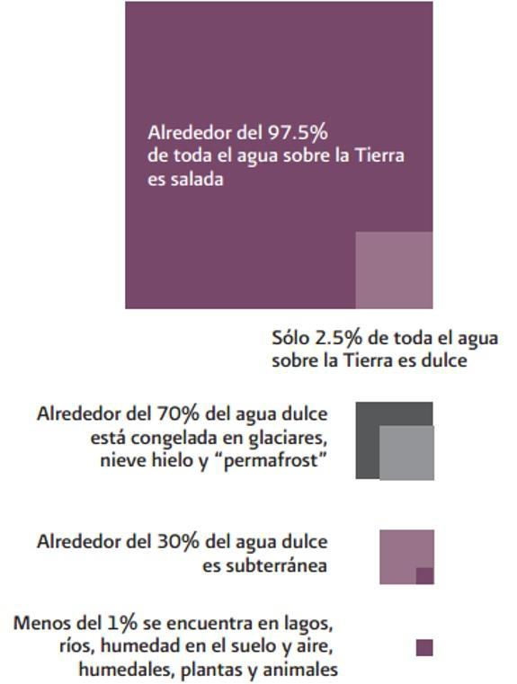

Fuente: Estadísticas del Agua en México, Edición 2011 (CONAGUA).

Según Pérez (2011), en las ciudades se presentan dos problemas fundamentales con respecto al agua, en primero lugar está la obtención de esta (suministro) y en segundo lugar su desecho una vez que ha sido utilizada. Los dos problemas se maximizan cuando el crecimiento poblacional y los modos de vida aumentan la demanda del vital líquido, mismo que frecuentemente no es reutilizado.

19

____________________________________________________________________________

En cuanto a las principales amenazas de este activo ambiental, se observa que las actividades agrícolas y de transformación son las principales consumidoras de agua. En el siguiente esquema se muestran algunos de los principales problemas que enfrenta el agua actualmente.

Figura 5. Principales problemas del agua
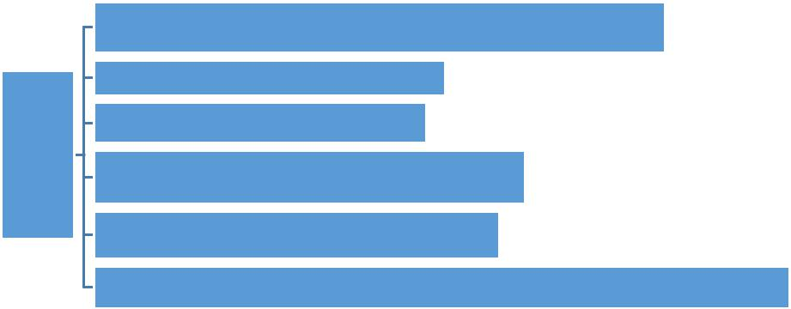

AGUA

Actividades agrícolas

Actividades industriales

Generación de energía

Alteraciones del ciclo hidrológico

Suministro inadecuado

Falta de reutilización

Fuente: Elaboración propia

Para el año 2009, México ocupaba el lugar 58 en cuanto al grado de presión de los recursos hídricos en el contexto mundial. El mayor grado de presión se presenta en los países del Medio Oriente, ya que la disponibilidad de este activo ambiental es muy baja (Figura 6).

20

____________________________________________________________________________

Figura 6. Distribución mundial del grado de presión sobre los recursos hídricos, 2009.
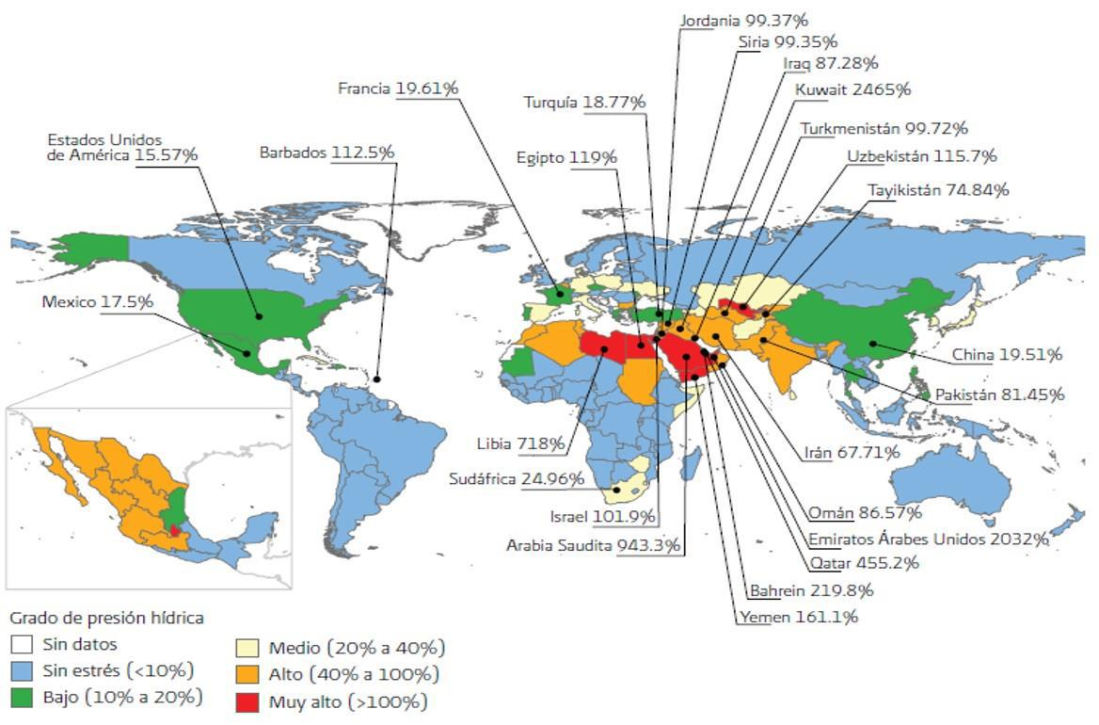

Fuente: FAO. Information System on Water and Agriculture, Aquastat. En Estadísticas del Agua en México, Edición 2011 (CONAGUA).

De acuerdo con la Comisión Nacional del Agua (2011), una forma de medir el impacto de las actividades humanas en los recursos hídricos es la denominada huella hídrica (water footprint), la cual resulta de sumar el agua que utiliza cada persona para sus diversas actividades y la que es necesaria para producir los bienes y servicios que consume. Los cuatro factores principales que determinan la huella hídrica de un país son: el nivel de consumo, el tipo de consumo (por ejemplo: la cantidad de carne que consume cada persona), el clima y la eficiencia con la que se utiliza el agua. De acuerdo con este concepto, cada ser humano utiliza en promedio 1,240 m³ de agua por año; sin embargo las diferencias son muy grandes entre los países. Por ejemplo, en México la huella hídrica es de 1,441 m³ de agua por persona al año, mientras que en los Estados Unidos de América, uno de los países con mayor huella hídrica, se utilizan 2,483 m³, mientras que en China es de 702 m³, una de las huellas hídricas más pequeñas.

21

____________________________________________________________________________

Activo Ambiental Aire

El Programa de Naciones Unidas para el Medio Ambiente (PNUMA, 2002), señala que, la contaminación atmosférica tiene efectos a nivel local, regional y global. Varios países como Japón, China y México enfrentan, desde hace tiempo, problemas de calidad del aire en sus principales zonas metropolitanas; en el caso particular de México, destacan el Valle de México como el más conocido y documentado. Además de los efectos locales asociados a la mala calidad del aire en la salud de las personas, también se presentan efectos a nivel regional, como la afectación de los bosques y ecosistemas acuáticos debido a la lluvia ácida o, incluso, a nivel mundial, como el cambio climático y la reducción del espesor de la capa de ozono estratosférico, cuyos efectos más evidentes se manifiestan en Antártica.

A continuación se enlistan los principales constituyentes de la contaminación atmosférica, con base en Pérez (2011):

- Partículas suspendidas. El diámetro de estas puede variar desde 2.5 micras hasta 1 mm. Las fuentes principales de estas son las industrias (de transformación y construcción), los vehículos automotores y el polvo. Los tipos de partículas más comunes son los restos de carbón, óxidos férricos, cuarzo, sílice y otros minerales.

- Compuestos derivados del azufre. El anhídrido sulfuroso (SO3) es el más común y es el causante de la lluvia ácida.

- Compuestos orgánicos. Como los hidrocarburos y los compuestos orgánicos volátiles (COV), también se encuentran en aire de las ciudades. Tanto los alifáticos como los aromáticos se originan en las industrias petroleras, tratamiento de gas y los escapes de los vehículos.

- Monóxido de carbono (CO) y el dióxido de carbono (CO2). Se encuentran de manera natural en el ambiente, sin embrago, las actividades humanas han incentivado su incremento.

- Derivados del nitrógeno y compuestos halogenados. Son altamente contaminantes y difícilmente expulsados del cuerpo.

22

____________________________________________________________________________

Según García-Suástegui et al. (2011) en SEMARNAT (2013), las poblaciones que habitan en zonas con elevada concentración de contaminantes están expuestas a un mayor riesgo de contraer enfermedades asociadas a la contaminación atmosférica. Por ejemplo, existen estudios que han analizado el efecto de las emisiones de partículas sobre la salud de las personas, en los que se plantea que un incremento de 10 μg/m3 de partículas menores a 10 y 2.5 micrómetros causan un aumento en la mortalidad de 1.83 y 1.48% respectivamente. Así mismo, análisis epidemiológicos en Estados Unidos sugieren que existe un incremento de cáncer de pulmón asociado a la exposición a contaminantes atmosféricos y, en particular, a las partículas menores a 10 y 2.5 micrómetros.

Los siguientes mapas (Figura 7) muestran la distribución en México de las emisiones de algunos de los principales contaminantes atmosféricos.

Figura 7. Distribución de los principales contaminantes atmosféricos en México.
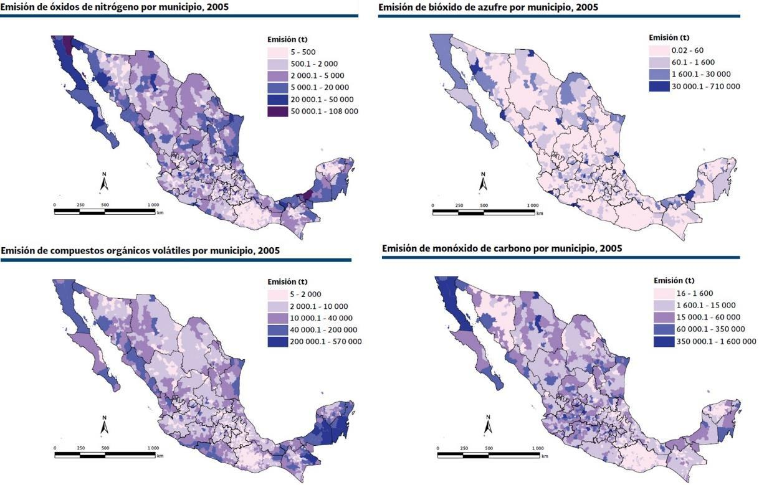

Fuente: Secretaría de Medio Ambiente y Recursos Naturales (2013) Informe de la Situación del Medio Ambiente en México.

Activo Ambiental Biota

Según Consejo sobre la Diversidad Biológica (CBD por sus siglas en inglés), en el mundo se han descrito hasta la fecha entre 1.7 y 2 millones de especies, aunque

23

____________________________________________________________________________

algunos estudios sugieren que esta cifra podría incrementarse en el futuro con la descripción de nuevas especies entre los 5 y los 30 millones.

De acuerdo con Espinosa et al (2008), en datos de la Secretaría del Medio Ambiente y Recursos Naturales señalan que México es uno de los países más diversos del planeta desde el punto de vista biológico. Su compleja fisiografía e historia geológica y climática, principalmente, han creado una variada gama de condiciones que hacen posible la coexistencia de especies de origen tropical y boreal, y que también han permitido, al paso del tiempo, una intensa diversificación de muchos grupos taxonómicos en las zonas continentales de su territorio y a lo largo de sus zonas costeras y oceánicas. En la siguiente gráfica (Figura 8) se muestra un comparativo de la diversidad de especies conocidas en México y en Mundo.

Figura 8. Diversidad de especies de hongos, plantas y animales en el mundo y en México.

24

____________________________________________________________________________
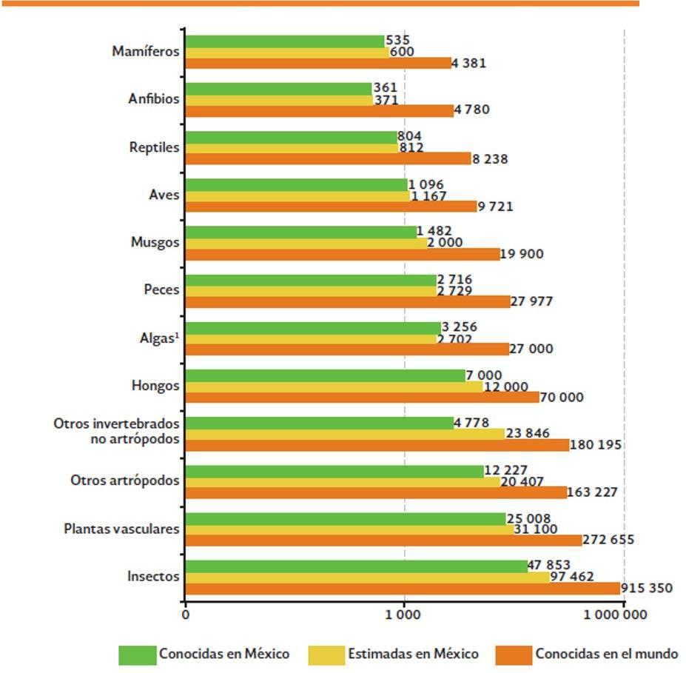

Fuente: SEMARNAT (2013) con datos de CONABIO (2012).

Es importante señalar que este activo ambiental, a través de los ecosistemas, provee servicios que son benéficos para la sociedad, entre ellos:

- Servicios de aprovisionamiento tales como alimento, agua limpia, madera, fibra y recursos genéticos etc.

- Servicios de regulación por ejemplo del clima, inundaciones, enfermedades, calidad de agua, y polinización.

- Servicios culturales como recreativos, estéticos y espirituales.

25

____________________________________________________________________________

- Servicios de apoyo como formación del suelo y ciclo de nutrientes.

La siguiente tabla (4) muestra la situación global de los servicios de provisión, de regulación y culturales de los ecosistemas, de acuerdo con una evaluación realizada por la Evaluación de Ecosistemas del Milenio.

Tabla 4. Situación global de los servicios de los ecosistemas
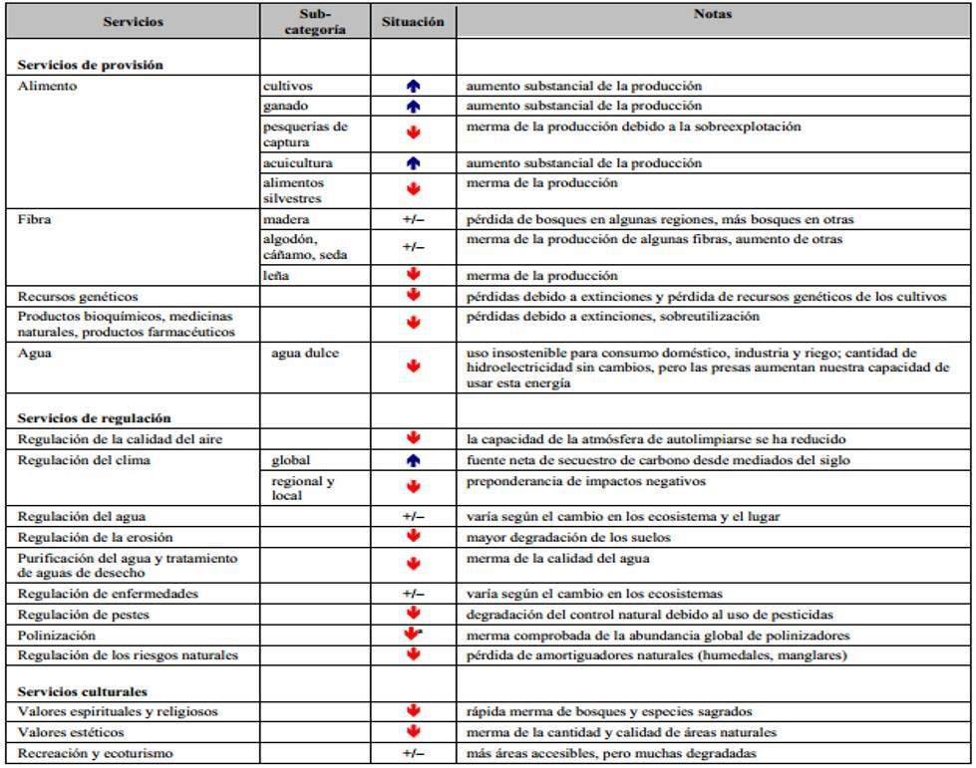

Fuente: Evaluación de los Ecosistemas del Milenio. Informe Síntesis. Millenium Ecosystem Assesment.

No obstante, dichos servicios se han visto mermados y disminuidos, debido en gran mediad a los métodos no sostenibles de producción y consumo del hombre. Según el Programa de las Naciones Unidas para el Medio Ambiente (PNUMA, 2010) en

26

____________________________________________________________________________

aras de realizar un diagnóstico sobre la situación de este activo ambiental, señala que, aunque es difícil de determinar el número exacto, la tierra está enfrentando una extinción de especies sin precedente. Los científicos estiman que aproximadamente
150 a 200 especies se extinguen cada 24 horas. Aunque sugieren que la extinción forma parte del curso natural de la historia del planeta, este episodio de extinción de especies es el más grande que el mundo ha experimentado en los últimos 65 millones de años, dado que es la tasa más grande de extinción de especies desde la desaparición de los dinosaurios.

Según el mismo PNUMA, en todos los aspectos de la biodiversidad, el ritmo actual de cambio y extinción es cientos de veces superior al registrado con anterioridad desde que se tiene constancia, y no hay indicios de que dicho ritmo vaya a reducirse. Prácticamente todos los ecosistemas de la Tierra han sufrido transformaciones radicales por la acción del hombre. Por ejemplo, se ha perdido en términos de superficie el 35% de los manglares y el 20% de los arrecifes de coral. La transformación de ecosistemas con fines agrícolas o de otro tipo ha continuado en todo el mundo a un ritmo constante durante, como mínimo, el último siglo.

Dado el ritmo de pérdida y transformación de los ecosistemas y de la biodiversidad la Evaluación de Ecosistemas del Milenio desarrolló cuatro posibles escenarios para explorar el futuro de la biodiversidad y del ser humano hasta el 2050 e incluso más allá de esta fecha. Estos diferentes escenarios son basados en el incremento de la globalización o una regionalización creciente, y en formas reactivas o proactivas de enfrentarse a los problemas ambientales. En los cuatro escenarios, las tierras agrícolas se expandirán y la cobertura forestal se reducirá, especialmente en países en desarrollo. Esto conllevará a una reducción de la biodiversidad a nivel local y global, debido a la pérdida de hábitats.

Otra de las consecuencias será que las personas se verán afectadas directa e indirectamente por la pérdida de biodiversidad. Los efectos directos incluyen los cambios súbitos del clima, la desertificación, la disminución drástica de las

27

____________________________________________________________________________

poblaciones de peces, las inundaciones, los desprendimientos de tierra, los incendios forestales, la eutrofización y las enfermedades. Se prevén efectos indirectos como los conflictos que surjan a raíz de la escasez de alimentos y agua.

1.3 CAUSAS PRIMARIAS DE LA PROBLEMÁTICA AMBIENTAL

Las causas de las problemáticas ambientales, globales, nacionales y locales son distintas y de diversa índole, sin embargo, desde el punto de vista social existen algunas muy marcadas y que dan pauta a la generación de otras causas secundarias, destacan las que se presentan en la siguiente tabla.

Tabla 5. Causas de degradación ambiental

Factor Ejemplo de su impacto en la conservación

Crecimiento demográfico

Envejecimiento de la población

Mayor tasa de natalidad y menor tasa de mortalidad que ejercen mayor presión de las poblaciones sobre los recursos naturales, especialmente en áreas con mayor riqueza natural y rezago social.

Envejecimiento de los titulares de tierras ejidales; migración de jóvenes campesinos a las ciudades para trabajar por carecer de tierras productivas.

Pobreza multidimensional

Hambre, tráfico ilegal de especies, deforestación, humillación, baja autoestima, carencia de cultura, educación cívica y concientización biológica.

Demagogia y falacia política

Egocentrismo

Deseo de resultados rápidos con un mínimo de inversión pública y apoyo logístico, en especial de cara a elecciones populares y no de conservación.

28

____________________________________________________________________________

Carencia de apoyo a causas no redituables económicamente o cuando no nos vemos favorecidos rápidamente por una acción altruista o conservacionista.

Antropocentrismo

Manejo irracional de recursos bióticos al promover una cultura de dinero frente a un desarrollo integral y preservación de la biodiversidad.

Modelo actual del desarrollo económico

Fallos en el modelo de desarrollo sustentable debido a factores económicos, monopolio de mercados, encarecimiento de productos “eco”, carencia de oportunidades para valores intangibles y de nuevas ofertas de mercado; y comercialización de productos.

Implementación de políticas públicas en México

Problemas sociales, conflictos intergeneracionales, guerras, corrupción, avidez de poder, enriquecimiento rápido e ilícito a costa de la degradación ambiental y el urbanismo salvaje, modelo obsoleto de la gestión ejidal.

Fuente: Pérez y Valderrábano (2011).

1.4. ALGUNAS SOLUCIONES A LA PROBLEMÁTICA AMBIENTAL

Durante mucho tiempo se aceptó que el deterioro ambiental era un costo inevitable del desarrollo económico de los países y que los problemas ambientales se atenderían una vez resuelta la problemática económica y social. La preocupación por mantener el desarrollo económico dejo en segundo plano, frecuentemente, la importancia que tendrían en el corto, mediano y largo plazos los costos ambientales generados por las actividades económicas. Sin embargo, en la actualidad los diferentes sectores de la sociedad han tomado mayor conciencia de los efectos negativos, tanto económicos como sociales, de la degradación ambiental y de la explotación intensiva e insostenible de los recursos naturales. (SEMARNAT, 2012)

29

____________________________________________________________________________

El problema radica principalmente en el incorrecto manejo de los recursos y la poca accesibilidad a las nuevas tecnologías, lo cual supone un desarrollo menos caótico para el medio ambiente, pero dadas las condiciones internacionales los países que no poseen las condiciones económicas para adquirir las mencionadas tecnologías. Hace que el deterioro en estos países sea de mayor duración e intensidad.

La cooperación internacional

Pese a la problemática ambiental y su alcance de la crisis global, se puede afirmar que existen soluciones para muchos de los problemas actuales:

Convenio de Montreal

Convenio que permite poner los medios para frenar la reducción de lo que conocemos como la capa de ozono. (Velázquez, 2005)

Protocolo de Kioto

Establece una reducción en la emisión de gases invernadero de un 5,2% para el periodo 2008- 2012 en relación los niveles de 1990. Su ratificación se producirá cuando se firme por 55 países que a su vez, supongan el 55% de las emisiones, lo que ya parece posible tras el acuerdo del parlamento ruso para su firma. Se deja aislado a los estados unidos, con su interesada apuesta por el desarrollismo frente a la sostenibilidad, junto al desprecio por la salud ambiental de un planeta contaminado por los sectores de población más minotarios y privilegiados. (Velázquez, 2005).

Educación

Es bien sabido que la institución educativa ha sido uno de los pilares principales de la modernidad clásica, en razón de su papel en la capacitación del individuo para la producción económica y también para la reproducción de los valores y saberes de la sociedad. (Humberto y otros, 1996)

30

____________________________________________________________________________

Se hace presente el nivel educativo ya que es la capacidad de dar respuesta a los problemas que nos afectan como personas, así como también a nuestro entorno, entre mayor estemos preparados, hace que tengamos una mejor consciencia y por lo tanto mejores soluciones a nuestros problemas.

Véase la siguiente tabla de soluciones.

Tabla 6. Soluciones a las problemáticas ambientales Algunas soluciones a la problemática ambiental

Conservación de la energía

Utilización eficiente de fuentes de energía

Control de las emisiones de los agentes contaminantes del aire

Fomento a las estrategias razonables de conservación (conservación de bosques, deforestación, reciclaje, modelos de consumo.

Actitud ante el transporte Practica del reciclaje Reducción del consumo
Fuente: Con base en Eunice (2003).

Conservación y utilización eficiente de la energía

Existen diferentes posibilidades para la conservación y optimización del consumo doméstico (uno de los más importantes en el ámbito energético): electrodomésticos eficientes, lámparas de bajo consumo, desconectar los aparatos eléctricos cuando no se están utilizando, el empleo de energías primarias- sustituyendo el consumo eléctrico por gas en aquellos aparatos cuya finalidad sea calentar (horno de microondas) - ahorrando energía, en definitiva, sin olvidar la posible instalación de energías renovables.

Actitud en el transporte

El transporte es actualmente el sector de mayor crecimiento, dentro de una sociedad caracterizada por la constante movilidad de las personas. Se recomienda la

31

____________________________________________________________________________

utilización del transporte público y reducir en todo lo posible el privado. Además de elegir el correcto modelo que se ajuste a sus necesidades al momento de la compra de un vehículo y no contemplar un vehículo de mayor consumo en gasolina y por lo tanto mayores emisiones de gases a la atmosfera. Además de incluir en la vida diaria, aspectos como la utilización de la bicicleta para recorridos cortos o en su defecto el caminar (además de obtener mayores beneficios como a la salud y a la economía).

Reciclaje

En cuanto al reciclaje, sabemos que ahorra materias primas, pero olvidamos que también reduce el consumo energético, aspecto importante o más que el primero. Una tonelada de vidrio reciclada ahorra 160 kg. De petróleo. En cuanto al papel reciclado, su elaboración supone una reducción de la energía empleada entre el 55 y el 70%. Cuando el aluminio se recicla, se ahorra el 95% de la energía original, de tal modo que una tonelada de aluminio reciclado ahorra 29 barriles de petróleo (el barril de petróleo equivale aproximadamente a 160 litros). Dos toneladas de plástico o dos toneladas de tetrabrik reciclado equivalen, en ambos casos, a la conservación de una tonelada de petróleo. (Velázquez, 2005).

Reducción del consumo

¿Realmente compramos las cosas que necesitamos?

La reducción del consumo nos invita a controlar nuestras compras, manteniendo un espíritu crítico frente a la moda y la publicidad, rechazando el modelo de usar y tirar y renovación incesante de los bienes.

La estrategia de los ecosistemas terrestres

Según el informe de la situación del medio ambiente 2012, la estrategia de conservación de los ecosistemas terrestres pretende, básicamente. Procurar la protección de zonas naturales importantes por su biodiversidad y/o los servicios ambientales que brindan a la sociedad. Dentro de esta estrategia, los instrumentos más importantes impulsados han sido las áreas naturales protegidas federales (ANP), los humedales de la Convención Ramsar y los programas de pago por servicios ambientales (PSA), En conjunto estos instrumentos protegían a diciembre

32

____________________________________________________________________________

de 2011, alrededor de 27.5 millones de hectáreas, lo que equivale aproximadamente al 14% de la superficie nacional.

Ambientalismo moderado

Se define como lo externo al ser humano incorporándole los problemas sociales que resultan en depredación y/o contaminación (Folador y otros, 2012.)

Tabla 7. Ejemplificación ambientalismo moderado

Un ejemplo simple es la pobreza.

Otro ejemplo simple es la riqueza

La pobreza en sí misma no es un problema ambiental sin embargo constituye un problema ambiental el hecho de que los pobres degraden o contaminen la naturaleza externa.

La riqueza no es problema ambiental lo que constituye un problema es que los ricos degraden (consuman demasiado) o contaminen (usen tecnologías contaminantes.

Fuente: Con base en Folador y otros (2012).

Entonces la solución ha sido considerar que los problemas sociales no son el objetivo de la política ambiental, pero pueden ser el puente para llegar al objetivo final que es la naturaleza externa, sin es un medio o puente para evitar la degradación y/o contaminación del ambiente externo.

Dicho en otras palabras; si los pobres no contaminaran o degradaran no habría problema ambiental, así como también, si los ricos no consumieran de más.

Todo esto se reduce a la escala mínima existente, nivel individual, debemos ser conscientes de nuestras actividades y no excusarnos en los demás, debemos darnos cuenta en lo que hacemos nosotros.

33

____________________________________________________________________________

Planeación espacial

La emisión de contaminantes a la atmosfera se relaciona con la morfología de la ciudad, el uso del automóvil y las texturas de las ciudades. En ciudades expandidas con poder adquisitivo por encima de la media, la emisión de contaminantes suele ser mayor (Hardoy et al., 2001 citado en Pérez, 2011). Además algunas texturas de los edificios también incentivan el incremento de consumo de energía (Ratti, et al.2005, citado en Pérez, 2011). Así pues la planeación espacial de las ciudades pude ser medido para reducir los efectos de los contaminantes en la atmosfera
Acciones colectivas en México.

Aunque las acciones colectivas frente a los problemas ambientales se ubican en la historia reciente del país, constituyen el resultado de un proceso de maduración que inicio décadas atrás y que está relacionado con las alternativas de participación ciudadana en los años 80. Y actualmente tienen mayor presencia. Como resultado de estas acciones se han llevado los siguientes sucesos.

Estrategia de largo plazo: creación de Comités de Defensa Popular del Agua, a nivel local y comunitario. Formación de un movimiento ambientalista fuerte y un movimiento de consumo critico dada la concentración del poder en manos de unas empresas.

Resumen

En esta unidad se ha aprendido que, los cambios en el planeta han sido una constante desde su génesis y en su proceso de evolución; no obstante, la influencia del ser humano juega un papel fundamental y las consecuencias de su intervención pueden ser negativas, reflejándose en distintos niveles: global, nacional y local.

A modo de síntesis, el siguiente cuadro muestra los principales problemas ambientales en los distintos niveles.

34

____________________________________________________________________________

Nivel |  | Problema ambiental
 | ▪ Agotamiento de los recursos naturales
 | ▪ Generación de Gases de Efecto Invernadero
 |  | (GEI)
Global | ▪ Aumento de la temperatura de los océanos
Global | ▪ | Lluvia ácida
 | ▪ | Crecimiento poblacional desmedido
 | ▪ | Desertificación
 | ▪ | Deforestación
 | ▪ Pérdida de la biodiversidad
 | ▪ Crecimiento de las ciudades
Nacional | ▪ | Migración por razones ambientales
 | ▪ | Crecimiento carretero
 | ▪ | Calidad del aire
 | ▪ Aumento del parque vehicular
Local | ▪ | Contaminación acústica
Local | ▪ | Contaminación lumínica
 | ▪ | Contaminación personal

Por otra parte, se ha visto que los activos ambientales: aire, agua, biota y suelo presentan problemas específicos por la naturaleza de cada uno. No obstante, de manera general se identifican cuatro factores que determinan su condición: disponibilidad, calidad, distribución y su uso o aprovechamiento.

La última parte de esta unidad nos ha enseñado que las causas primarias de la degradación ambiental tienen su punto de partida en factores de tipo socioeconómico, mismos que propician el inadecuado aprovechamiento de los recursos naturales. Ante esta situación se han propuesto algunas alternativas de solucionan que involucran la concientización y participación de los actores sociales y políticos en los diversos niveles.

35

____________________________________________________________________________

ACTIVIDADES DE LA UNIDAD

Unidad 1 Problemática ambiental, global, nacional y local.

Secuencia didáctica para lograr la actividad como evidencia de desempeño en el desarrollo de las competencias

1.- Cuestionario diagnostico diseñado por el docente y contestado por el alumno:

Se elabora con la intención de identificar los conocimientos previos que el alumno tiene sobre la problemática ambiental en los niveles global, nacional y local dentro de su proceso de formación en los niveles educativos anteriores y en su vida diaria.

2.- Organización: En equipos o parejas en donde elijan una localidad en la que identifiquen una problemática ambiental, esto con base en los conceptos vistos en la unidad.

3.- Desarrollo: De un mapa conceptual en donde identifiquen y jerarquicen las actividades a realizar para el análisis de la problemática ambiental en la localidad que eligieron. Los términos se encuentran definidos en el desarrollo de la unidad 1; debe basarse en la lógica de: definición del problema, causas y posibles soluciones.

4.- Define: Una vez teniendo claros los conceptos a utilizar, define los criterios para elaborar el análisis de la problemática ambiental en la localidad seleccionada previamente.

Actividades previas:

- Seleccionar el área de estudio

- Identificar las problemáticas de los diferentes activos ambientales: agua, aire, suelo y biota dentro de la localidad seleccionada.

- Definir un método de estudio para conocer las causas primarias de la problemática ambiental.

- Seleccionar los materiales y medios para el estudio; itinerarios, cartografía, instrumentos y técnicas de observación y registro.

36

____________________________________________________________________________

Actividades durante el estudio:

- Investigación bibliográfica

- Investigación de campo.

- Caracterización de la zona de estudio. Actividades posteriores al análisis geográfico:
▪ Integración del análisis de la problemática ambiental.
▪ Complementación de causas primarias de la problemática ambiental. ▪ Algunas soluciones ambientales a la problemática.

5.- Reporte: Elaboración de un reporte de investigación sobre los métodos, procedimientos e instrumentos utilizados para registrar y sistematizar la información del a problemática ambiental en la localidad seleccionada.

6.- Entrega: Del reporte final para su evaluación a través de una lista de cotejo y una rúbrica de evaluación previamente diseñada y entregada a los alumnos.

7.- Exposición: De las conclusiones del trabajo de investigación ante el grupo con disposición a una retroalimentación tanto por el profesor como por los compañeros de grupo.

37

____________________________________________________________________________
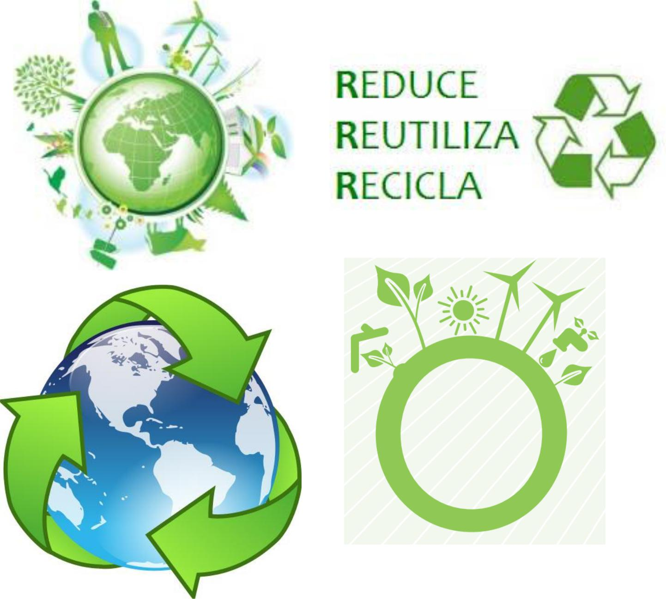


38

____________________________________________________________________________

Introducción

Las problemáticas ambientales tienen un origen multifactorial; entre las principales causas, en lo que compete a la responsabilidad de la sociedad, destacan el hecho de que en ocasiones se desconoce la importancia de los activos ambientales para el correcto funcionamiento de los ecosistemas. Por otra parte, con frecuencia las personas no saben sobre las prácticas y acciones a su alcance y que pueden ayudar a prevenir la degradación del ambiente.

Con el objetivo de concientizar a la sociedad sobre la importancia del medio ambiente, propiciar la valorización de los recursos naturales, y promover la participación social en la resolución de conflictos ambientales, surge una línea de estrategias enfocadas a la educación ambiental.

La importancia de esta unidad radica en que la educación ambiental se ha convertido en una herramienta de suma utilidad para que los individuos que conforman a una sociedad, tengan la capacidad para comprender los procesos a través de los cuales se encuentra interrelacionados con su entorno. Es importante recordar que en el ambiente convergen elementos de carácter biofísico, pero también ejercen influencia otro de tipo económico, político y social.

El contenido de la unidad se estructura en tres apartados; en el primero de ellos se presentan algunas nociones históricas sobre el desarrollo de la educación ambiental y su situación actual; el segundo apartado trata sobre el papel de la sociedad en el proceso educativo contextualizado en esta temática; por último, se aborda lo referente a la incorporación de la educación ambiental en el sistema educativo en México.

39

____________________________________________________________________________

2.1 Definición, contenido y ubicación de la educación ambiental en el contexto ambiental.

Los problemas ambientales están íntimamente ligados con el nivel de conocimientos individual y colectivamente de las personas, no se puede dejar a un lado. Según Avendaño (2012), la educación ambiental desde un panorama amplio debe tener la capacidad de promover esquemas sistémicos acordes a un desarrollo sociocultural en el plano ambiental, donde se involucre la crítica como pilar de iniciativa y acción.

Las estrategias educativas actuales no muestran indicadores donde se destaque el papel de la educación ambiental (EA) en el enriquecimiento de valores para la convivencia colectiva, y en este aspecto, el cuidado de los recursos. Es aquí donde se hace necesario el enfoque prioritario de la materia en entidades destinadas a la educación, para la formación de individuos capaces de asumir, plantear, desarrollar y solventar la problemática ambiental y dar paso al desarrollo humano y al desarrollo sostenible. (Avendaño, 2012)

A comienzos del siglo xx, se inicia la educación ambiental con un enfoque más estructurado y sólido, en el sentido de la protección, conservación de espacios naturales. Y es en este sentido que surge la Unión Internacional para la Conservación de la Naturaleza y de sus Recursos (UICN).

Posteriormente el 1945, con la aparición de las Naciones Unidas (ONU), se abarcan debates referentes a la problemática ambiental que afectan al entorno a nivel mundial, destacando los intereses pocos beneficiosos de los países fuertes caracterizados como potencias mundiales. Estas entidades, juntos a la Organizaciones Unidas para la educación, la ciencia y la cultura (UNESCO), fueron quienes crearon los estatutos para la protección del medio ambiente. (Maldonado, 2005, citado en Avendaño, 2012).

El poco nivel de conocimiento, la escasa percepción y la desvaloración de las diversas poblaciones del mundo hacen que se acrecienten los problemas del medio ambiente, pues en ocasiones se conoce del riesgo que se corre, pero se hace caso omiso y se continúan realizando las mismas actividades, o muchas otras se

40

____________________________________________________________________________

desconocen los efectos que las actividades diarias traen como consecuencia al medio ambiente.

En la siguiente tabla, se hace una recopilación de los principales aspectos de la percepción y valoración humana en cuanto a educación ambiental. ¿En qué aspecto de los 4 se encuentra ubicado usted? Vea la tabla (8).

Tabla 8. Los diferentes niveles de la percepción y la valoración humana.
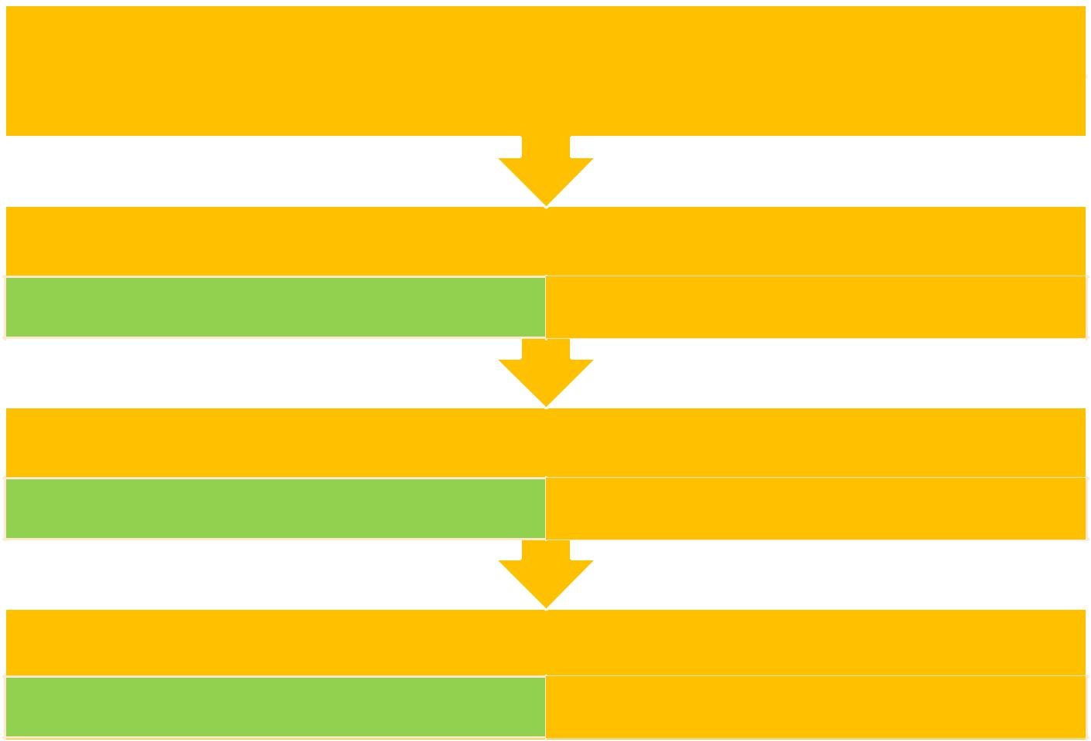
Problema que plantea | 1.1 EL NIVEL DE CONOCIMIENTO |  | Ejemplos
La naturaleza de la informacion sobrel el cambio global |  | Lo que la gente ha oido sobre el tema. Ej. La televicion
 |  | emite un programa sobre los problemas ambientales

LA PERCEPCIÓN Y LA COMPRENSIÓN

la gente comprrnde exactamente (reresentación El proceso cognitivo mental) lo que sucede y las consecuencias para eñ
hombre. Ej. la tierra se esta calentando

LA VALORACIÓN (actitudes, valores, preferencias)

La gente lo incorpora efectivamente a su escala de

El proceso cognitivo valores.Ej. es un problema grave, habria que hacer algo, el gobierno tendria que hacer algo

LA CONDUCTA

La gente actua en consecuencia Ej.se adhiere a una La confrontacion de los valores con las opciones asociacion ecologista, cambia sus habitos de consumo
(transporte, basuras)

Fuente: Modificado de Ludevid (1997).

Existen diferentes programas, organizaciones, sociedades, las cuales son encargadas del darle seguimiento a las acciones encaminadas para la educación ambiental, tales como el Consejo Nacional de Educación Ambiental para la Sustentabilidad 2012, el cual funge como órgano de consulta y mediación de los sectores ambiental y educativo, el cual facilita y garantiza la participación organizada y corresponsable de instituciones públicas, privadas y de la sociedad civil; fomentar el desarrollo y consolidación de la educación ambiental.

41

____________________________________________________________________________

NOCIONES CONVENCIONALES EN LA EDUCACION AMBIENTAL

Figura 9. Conformación de la educación ambiental


CULTURA

EDUCACIÓN
AMBIENTAL

CONCIEN | SENSIBILI
TIZACIÓN | ZACIÓN

Fuente: elaboración propia, con base en Gonzáles (2001).

En América Latina y El Caribe en general, el concepto de alfabetización ha estado ausente del proceso de construcción del campo de la educación ambiental, a diferencia de lo ocurrido en los países anglosajones

- Cultura

El concepto de cultura ecológica ha sido de uso común dentro del campo de la educación ambiental. Se define como la pérdida de patrones culturales más amigables o armónicos con el medio ambiente, tanto en el contexto rural como en el urbano. En este caso se encuentran los discursos ambientalistas relacionados con las culturas indígenas o simplemente tradicionales, cuyas formas de vida se encontraban mucho mejor adaptadas e integradas a las condiciones del medio natural. (Gonzales, 2001).

- Concientización

Hace referencia a la participación en actividades de prevención o mitigación de los problemas, lo cual, según la carta de Belgrado (1975), citado en Gonzales 2001, se entiende por concientización a conseguir que los

42

____________________________________________________________________________

individuos y los grupos constituidos adquieran mayor conciencia del ambiente global y de los problemas conexos, y a mostrarse sensibles.

  - Sensibilización

Se trata de crear un actitud espontanea protectora, de crear hábitos y establecer comportamientos, implementar compromisos de cuidado hacia el medio ambiente.

- Sociedad y educación ambiental

El papel primordial de la sociedad siempre se ha centrado en la integración, armonización y desarrollo de las fortalezas de cada individuo que hace parte de ella, es entonces como la educación es tomada como herramienta fundamental para la mejora de actitudes críticas en la elaboración de conceptos válidos para las diversas problemáticas que enfrenta la humanidad (Avendaño, 2012)

Se establece que la educación ambiental proyecte cambios en los valores y sensibilidades encaminados a las actividades humanas en relación con el medioambiente, dando origen a una conciencia crítica para analizar los procesos socio-ambientales y sus consecuencias en un futuro para nuestro planeta.

Existen programas, secretarias, direcciones de divulgación y concientización del gobierno federal, una de las cuales es la dirección de Educación Ambiental cuya función primordial es emprender acciones encaminadas a fomentar una cultura sustentable, a través de proyectos educativos que buscan facilitar el conocimiento, la comprensión y la participación de la ciudadanía en el cuidado y protección de los recursos naturales.

La Dirección de Educación Ambiental (DEA) es un equipo de trabajo multidisciplinario quienes están convencidos de que a través de la educación y de la acción ciudadana es posible, no solo frenar el deterioro ambiental, si no también generar mayor cohesión y bienestar social.

43

____________________________________________________________________________

El sistema educativo

El sistema educativo es una institución social muy decisiva en cuanto a la actitud humana respecto a la problemática ambiental, antiguamente en las instituciones escolares no se incluían materias relacionadas, por lo tanto solo se conocían aspectos empíricos, actualmente se incluye en la plantilla curricular,

Figura 10. Sistema educativo


Fuente: SEMARNAT 2011-2012.

Actualmente desde primer hasta el 6to año de primaria, se lleva en promedio una materia en cuanto a medio ambiente se refiere.

Además de los conocimientos teóricos en las aulas, los programas de las escuelas también realizan prácticas, tales como visita a viveros, colaboración en la reforestación de sus municipios, voluntariado en la recogida y clasificación de basura y la sensibilización practica sobre la calidad de los alimentos

Medios de comunicación

Los medios de comunicación ejercen un papel importante en la parte de la educación ambiental, mediante programas, series, documentales se crea una concientización hacia las personas, pues se presentan imágenes y videos de lugares a los cuales no s resultaría prácticamente imposible visitar.

44

____________________________________________________________________________
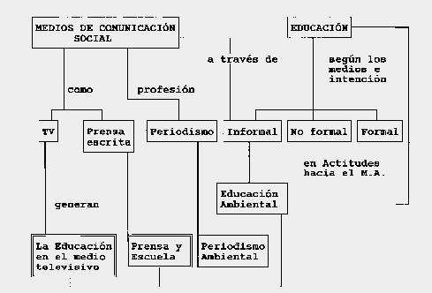

Figura 11. La educación ambiental y el papel de los medios de comunicación

Fuente: (Perales y otro, 1999)

2.3 La educación ambiental en el contexto del desarrollo sostenible

La Organización de las Naciones Unidas para la Educación, la Ciencia y la Cultura (UNESCO) señala que la educación es esencial para el Desarrollo Sostenible. En este sentido surge la “Educación para el Desarrollo Sostenible”, (EDS) la cual, de acuerdo con esta organización, es un paradigma que engloba las formas de educación actuales y promueve esfuerzos para repensar programas y sistemas educativos (tanto métodos como contenidos) que actualmente sirven de apoyo para las sociedades insostenibles.

La siguiente tabla muestra las características de la EDS

La Educación para el Desarrollo Sostenible

- Se basa en los principios y valores subyacentes al Desarrollo Sostenible

- Se preocupa por el bienestar de las cuatro dimensiones de la sostenibilidad: el medio ambiente, la sociedad, la cultura y la economía

- Usa una variedad de técnicas pedagógicas que promueven el aprendizaje participativo y los pensamientos elevados
- Promueve el aprendizaje a lo largo de toda la vida

45

____________________________________________________________________________

- Es relevante a nivel local y culturalmente apropiada

- Se basa en las necesidades, percepciones y condiciones locales pero reconoce que el satisfacer las necesidades locales a menudo tiene impactos y consecuencias internacionales

- Concierne a la educación formal, no formal e informal

- Acepta la naturaleza en constante evolución del concepto de sostenibilidad

- Aborda el contenido teniendo en cuenta el contexto, los asuntos internacionales y las prioridades locales

- Desarrolla la capacidad civil para tomar decisiones como comunidad, la tolerancia social, la gestión de los recursos ambientales, una fuerza laboral adaptable y una buena calidad de vida

- Es interdisciplinaria. Ninguna disciplina puede apropiarse de la EDS para sí misma; todas las disciplinas pueden contribuir a la EDS

Actualmente existe la Red de Formación Ambiental para América Latina y el Caribe, la cual depende del Programa de las Naciones Unidas para el Medio Ambiente (PNUMA). Esta organización plantea que, la educación ambiental desarrolla en las personas un mayor sentido de responsabilidad y aumenta la conciencia sobre las consecuencias de sus acciones al tiempo que promueve una cultura que contribuye a superar la falta generalizada de conciencia ambiental, una de las principales causas de los cambios ambientales adversos.

Del 10 al 12 de noviembre de 2014 se llevó a cabo en Aichi-Nagoya, Japón la Conferencia Mundial sobre la Educación para el Desarrollo Sostenible organizada por la UNESCO. Durante este evento se aprobó el Plan de Acción Mundial (GAP) sobre la educación para el Desarrollo Sostenible. Este programa tiene dos objetivos principales:

- Reorientar la enseñanza y el aprendizaje, de modo que todo el mundo tenga la oportunidad de adquirir conocimientos, competencias, valores y actitudes que les permitan contribuir al desarrollo sostenible –y cambiar las cosas

- Fortalecer la enseñanza y el aprendizaje en todos los programas y actividades que promueven el desarrollo sostenible

46

____________________________________________________________________________

Por otra parte, el GAP sobre la educación para el Desarrollo Sostenible se centrará en cinco ámbitos de acción prioritarios, los cuales se muestran el siguiente esquema.

Ámbitos de acción prioritarios del GAP sobre educación para el Desarrollo

1

2

3

4

5

Sostenible


•PROMOVER POLÍTICAS

•INTEGRAR LAS PRÁCTICAS DE LA SOSTENIBILIDAD EN
LOS CONTEXTOS PEDAGÓGICOS Y DE CAPACITACIÓN
(MEDIANTE ENFOQUES QUE ABARQUEN AL CONJUNTO
DE LA INSTITUCIÓN)

•AUMENTAR LAS CAPACIDADES DE LOS EDUCADORES
Y FORMADORES

•DOTAR DE AUTONOMÍA A LOS JÓVENES Y
MOVILIZARLOS

- INSTAR A LAS COMUNIDADES LOCALES Y LAS
AUTORIDADES MUNICIPALES A QUE ELABOREN
PROGRAMAS DE EDS DE BASE COMUNITARIA

Fuente: Elaborado con base en PNUMA, 2014

47

____________________________________________________________________________

Resumen

Como se ha hecho notar, la educación ambiental no es un campo de estudio en sí mismo; dicho de otro modo es un conjunto de estrategias y proceso enfocados a la concientización y sensibilización de la sociedad sobre el valor e importancia de los recursos naturales existentes en su entorno.

Se ha visto que algunos de los principales objetivos de la educación ambiental son el reducir la generación de residuos, llevar a cabo prácticas de reciclaje y en la medida de lo posible disminuir la explotación de los recursos naturales, con la finalidad de permitir la existencia de las otras especies que dependen de ellos.

En México se han tomado algunas medidas para impulsar la educación ambiental, entre las que destacan la incorporación de estos temas en el sistema educativo, la participación de los medios de comunicación mediante campañas de difusión, así como iniciativas a nivel federal como el Consejo Nacional de Educación Ambiental para la Sustentabilidad.

48

____________________________________________________________________________

ACTIVIDADES DE LA UNIDAD

Unidad 2 Educación ambiental

Secuencia didáctica para lograr la actividad como evidencia de desempeño en el desarrollo de las competencias

1.- Desarrollar el encuadre del módulo mediante el mapa conceptual destacando la importancia de la educación ambiental desde el enfoque sistemático en el impacto de la acción del hombre sobre el medio ambiente y la falta de educación ambiental.

2.- En equipos de trabajo o en parejas, de preferencia con quien se trabajó en la unidad anterior describan en espacio geográfico de la localidad que eligieron e identifiquen dentro de las problemáticas ambientales las que estén relacionadas con la educación ambiental con la finalidad de producir información que promueva el interés por cambiar los malos hábitos del ser humano con respecto al medio ambiente.

3.- Detecta de acuerdo al contenido de la unidad las organizaciones que han surgido para atender el tema de la educación ambiental y el proceso que siguieron para lograr sus objetivos.

4.- Investiga cuales han sido las estrategias educativas y las propuestas para fortalecer el buen uso del medio ambiente. Posteriormente acudan a la localidad que eligieron y entrevisten a algunas personas para saber si conocen las problemáticas ambientales que ahí se presentan, si existe algún medio de difusión del cuidado ambiental y si consideran que esas problemáticas están relacionadas al tipo de educación ambiental que tienen en su localidad.

5.- Individualmente sugerir alternativas de solución a la problemática de la educación ambiental a través de un ensayo retomando como ideas principales: Los enfoques de la educación ambiental, las organizaciones que la promueven y

49

____________________________________________________________________________

métodos de difusión de información sobre el tema entre los habitantes de la localidad elegida.

6.- De acuerdo a las conclusiones del ensayo, reúnete con tu equipo y discutan ¿Cómo definirían a la educación ambiental, si es una problemática y qué papel juega la sociedad en éste tema?

7.- Evaluación: todos los materiales estarán en una rúbrica diseñada y programada por el profesor, misma que será entregada a los alumnos para que construyan su evaluación continua.

8.- Discusión: a través de una mesa redonda organicen una discusión tomando la temática de su ensayo, con el propósito de construir una propuesta para difundir y promover la educación ambiental.

50

____________________________________________________________________________


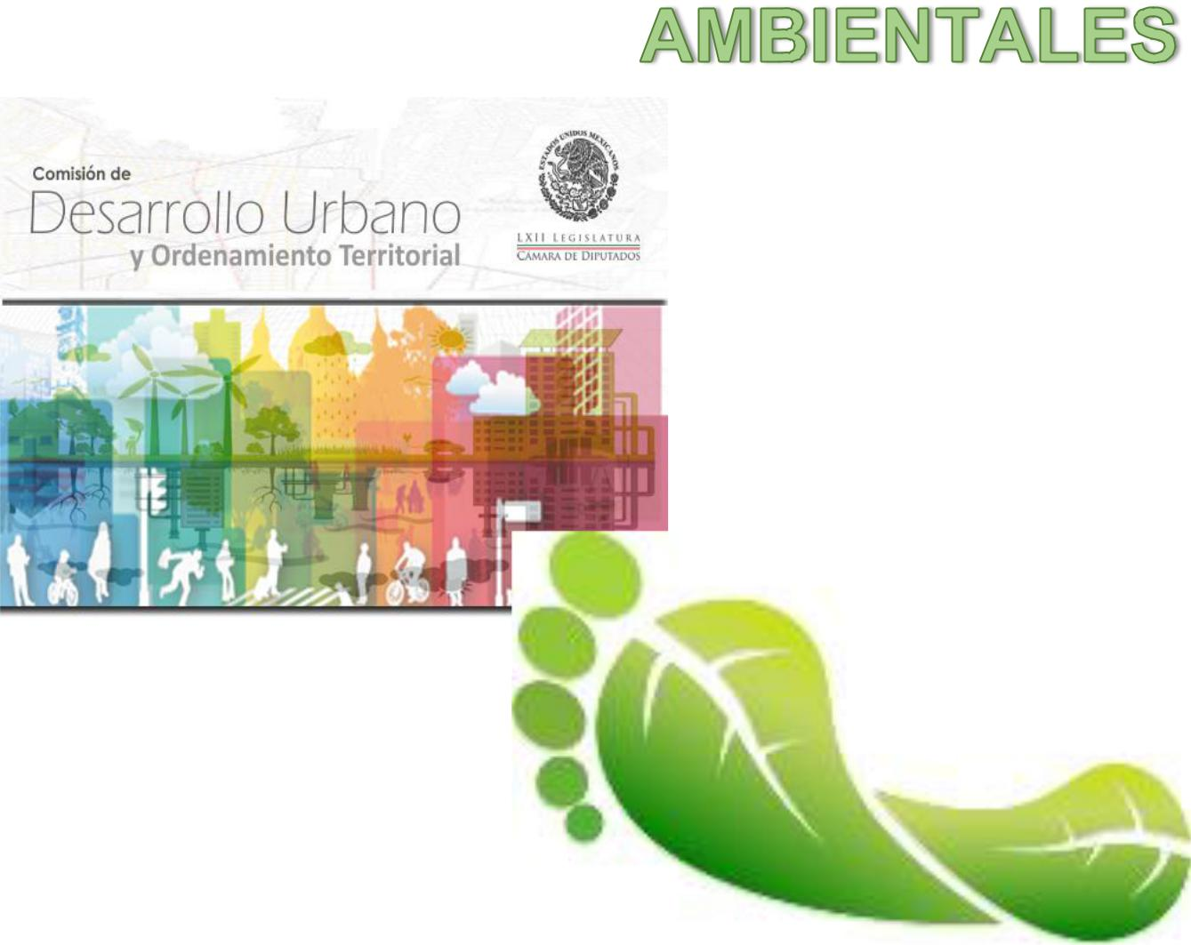

51

____________________________________________________________________________

Introducción

Al interior de los grupos sociales se llevan a cabo diversos tipos de acciones e interacciones entre sus miembros. Esto con el objetivo de desarrollar procesos inherentes a las características propias del grupo. En este sentido, surge la necesidad de contar con instrumentos legales y normativos que regulen esta actividad.

Las acciones e interacciones que la sociedad realiza en y sobre el medio ambiente también deben ser reguladas, de lo contrario los procesos de apropiación y aprovechamiento de los recursos naturales se pueden ver sesgados por los intereses individuales o colectivos de sectores específicos de los grupos sociales.

En México se cuenta con diversos instrumentos legales y normativos cuyo objetivo principal es regular el uso y aprovechamiento de los recursos naturales, en diversos escenarios, escalas y vertientes. Derivado de esto, se han creado un conjunto de leyes, reglamentos y normas, además de la incorporación en la agenda política de los instrumentos de política ambiental.

Esta unidad se estructura a partir de la presentación de las principales leyes ambientales que rigen a nivel federal; en un segundo momento se define el proceso de generación la política ambiental y los instrumentos utilizados en esto; por último se destaca la importancia de la participación social en el ámbito de la toma de decisiones del sector ambiental.

52

____________________________________________________________________________

3.1 Legislación ambiental

De acuerdo con Gutiérrez (2011), la legislación ambiental es considerada como el proceso integrador y sistemático de las leyes que inciden directa o indirectamente en el ambiente, representa uno de los aspectos más amplios desde la perspectiva jurídica, para el análisis, evaluación y resolución de los conflictos ambientales y territoriales, así como la formulación de estrategias y medidas.

Cabe señalar que uno de los insumos de gran utilidad para conocer las leyes y reglamentos que se toman como referencia en materia ambiental y territorial, es la

“Agenda Ecológica Federal”, la cual es publicada anualmente (Figura 12). Figura 12. Agenda Ecológica Federal 2014.
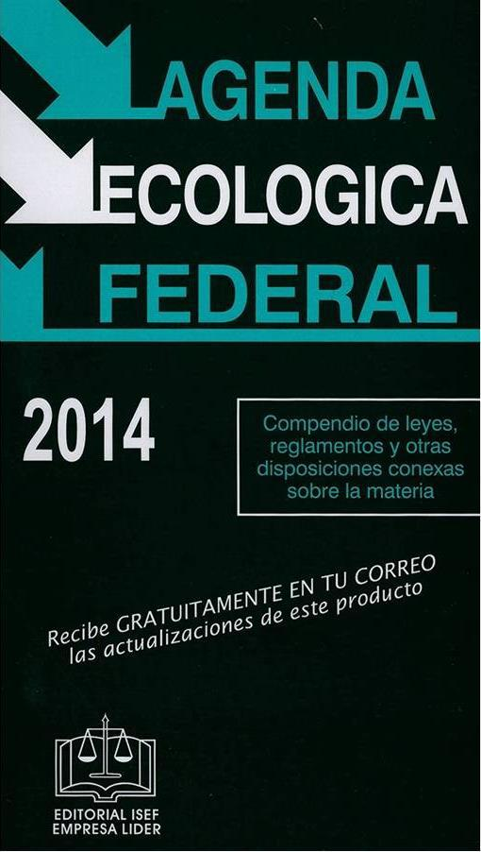

Fuente: Agenda Ecológica Federal 2014.

En los siguientes párrafos se señalan las principales leyes en materia ambiental y territorial, de las cuales se hace una introducción a partir de las disposiciones generales y los artículos que versan sobre los aspectos que regulan fundamentalmente.

53

____________________________________________________________________________

Ley General del Equilibrio Ecológico y Protección al Ambiente (LGEEPA)

En el Artículo 1° señala que esta ley es reglamentaria de las disposiciones de la Constitución Política de los Estados Unidos Mexicanos que se refieren a la preservación y restauración del equilibrio ecológico, así como a la protección al ambiente, en el territorio nacional y las zonas sobre las que la nación ejerce su soberanía y jurisdicción. Sus disposiciones son de orden público e interés social y tienen por objeto propiciar el desarrollo sustentable.

Según sus disposiciones generales, entre las principales funciones de esta ley está regular aspectos como los siguientes:

- Garantizar el derecho de toda persona a vivir en un medio ambiente sano para su desarrollo, salud y bienestar.

- Definir los principios de la política ambiental y los instrumentos para su aplicación.
- La preservación, la restauración y el mejoramiento del ambiente.

- La preservación y protección de la biodiversidad, así como el establecimiento y administración de las áreas naturales protegidas.

- El aprovechamiento sustentable, la preservación y, en su caso, la restauración del suelo, el agua y los demás recursos naturales, de manera que sean compatibles la obtención de beneficios económicos y las actividades de la sociedad con la preservación de los ecosistemas.
- La prevención y el control de la contaminación del aire, agua y suelo.

- Garantizar la participación corresponsable de las personas, en forma individual o colectiva, en la preservación y restauración del equilibrio ecológico y la protección al ambiente.

- El establecimiento de los mecanismos de coordinación, inducción y concertación entre autoridades, entre éstas y los sectores social y privado, así como con personas y grupos sociales, en materia ambiental.

- El establecimiento de medidas de control y de seguridad para garantizar el cumplimiento y la aplicación de esta ley, así como para la imposición de las sanciones administrativas y penales que correspondan.

Artículo 2°.- Establece que se consideran de utilidad pública:

54

____________________________________________________________________________

- El ordenamiento ecológico del territorio nacional en los casos previstos por ésta y las demás leyes aplicables.

- El establecimiento, protección y preservación de las áreas naturales protegidas y de las zonas de restauración ecológica.

- La formulación y ejecución de acciones de protección y preservación de la biodiversidad del territorio nacional y las zonas sobre las que la nación ejerce su soberanía y jurisdicción, así como el aprovechamiento de material genético.

- El establecimiento de zonas intermedias de salvaguardia, con motivo de la presencia de actividades consideradas como riesgosas.

- La formulación y ejecución de acciones de mitigación y adaptación al cambio climático.

Artículo 3°.- Para los efectos de esta Ley, debido a la magnitud se realizó una integración de todas las secciones para así poder abarcar los aspectos generales a los cuales hace mención este artículo, ver (tabla 9).

55

____________________________________________________________________________

Tabla 9. Conceptos integrados en el artículo 1|.

Conceptos | Ambiente | Áreas Naturales Protegidas |  |  |  |  |  | Aprovechamiento sustentable
 | Biodiversidad |  | Biotecnología |  |  |  | Cambio Climático |  |  | Contaminación
 | Contaminante |  | Contingencia ambiental |  |  |  |  | Control Criterios ecológicos
 | Desarrollo sustentable |  |  |  | Desequilibrio Ecológico |  |  |  |  | Ecosistema
 | Equilibrio ecológico |  |  |  | Elemento natural |  |  | Emergencia ecológica
 | Emisión | Fauna Silvestre |  |  |  | Flora silvestre |  |  | Impacto ambiental
 | Manifestación de impacto ambiental |  |  |  |  |  | Material génetico |  | Material peligroso
 | Ordenamiento ecológico |  |  |  |  | Preservación |  | Prevención Protección
 | Recursos biológicos |  |  | Recursos genéticos |  |  |  | Región ecológica Residuo
 | Residuos peligrosos |  |  | Restauración Secretaría |  |  |  |  | Servicios ambientales
 | Vocación natural |  |  |  | Educación ambiental |  |  |  | Zonificación
Fuente: Elaboración propia.
Reglamento de la Ley General del Equilibrio Ecológico y protección al
Ambiente
Los principales conceptos |  |  | que | detallan |  | el | contenido de |  | este | reglamento se

encuentran en el Capítulo I, el cual establece las disposiciones generales.

- El ordenamiento tiene por objeto reglamentar la Ley General del Equilibrio Ecológico y la Protección al Ambiente, en materia de evaluación del impacto ambiental a nivel federal.

- La aplicación de este reglamento compete al Ejecutivo Federal, por conducto de la Secretaría de Medio Ambiente, Recursos Naturales y Pesca, de conformidad con las disposiciones legales y reglamentarias en la materia.

56

____________________________________________________________________________

• Para los efectos del presente reglamento se considerarán los siguientes conceptos (Figura 13).

Figura 13. Conceptos integrados en el Reglamento.

 |  |  |  | Cambio de uso de suelo
 |  |  |  | Especies de difícil regeneración
 |  |  |  | Daño ambiernal
 |  |  |  | Daño a los ecosistemas
 |  |  |  | Daño grave al ecosistema
 |  |  |  | Desequilibrio ecológico grave
 |  |  |  | Impacto ambiental acumulativo
 | Conceptos
 | Conceptos |  |  | Impacto ambiental sinérgico
 |  |  |  | Impacto ambiental significativo o
 |  |  |  | relevante
 |  |  |  | Impacto ambiental residual
 |  |  |  | Informe preventivo
 |  |  |  | Ley
 |  |  |  | Medidas de prevención
 |  |  |  | Medidas de mitigación
 |  |  |  | Parque industrial
 |  |  |  | Reglamento
 |  |  |  | Secretaria

Fuente: Elaboración propia.

Reglamento para el uso y aprovechamiento del mar territorial, vías navegables, playas, zona federal marítima terrestre y terrenos ganados al mar.

El principal artículo que detalla el contenido de este reglamento se encuentra en el artículo 1° Capítulo I, en el artículo 1° el cual establece las disposiciones generales.

• El cual tiene por objeto proveer, en la esfera administrativa, al cumplimiento de las Leyes General de Bienes Nacionales, de Navegación y Comercio Marítimos y de Vías Generales de Comunicación en lo que se refiere al uso, aprovechamiento, control, administración, inspección y vigilancia de las

57

____________________________________________________________________________

playas, zona federal marítimo terrestre y terrenos ganados al mar o a cualquier otro depósito que se forme con aguas marítimas y de los bienes que formen parte de los recintos portuarios que estén destinados para instalaciones y obras marítimo portuarias. (Figura 14)

Figura 14. Zona Federal marítimo terrestre.
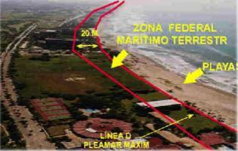

Fuente: Secretaría de Medio Ambiente y Recursos Naturales (2014), Conceptos básicos.

Ley General de Desarrollo Forestal Sustentable

Su principal objetivo es regular y fomentar la conservación, protección, restauración, producción, ordenación, el cultivo, manejo y aprovechamiento de los ecosistemas forestales del país y sus recursos, así como distribuir las competencias que en materia forestal correspondan a la Federación, los Estados, el Distrito Federal y los Municipios, con el fin de propiciar el desarrollo forestal sustentable. (Figura 15). Cuando se trate de recursos forestales cuya propiedad corresponda a los pueblos y comunidades indígenas se observará lo dispuesto por el artículo 2° de la Constitución Política de los Estados Unidos Mexicanos.

58

____________________________________________________________________________

Figura 15. Desarrollo Forestal sustentable
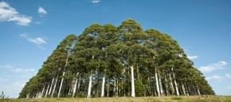

Fuente: Red Argentina de municipios frente al cambio climático (2013), Veracruz, líder nacional en desarrollo forestal sustentable

Ley de Aguas Nacionales

En el artículo 1° y 2° se establece el panorama general de contenido de la ley nacional de aguas nacionales. (Figura 16)

Artículo 1°.; tiene por objeto regular la explotación, uso o aprovechamiento de dichas aguas, su distribución y control, así como la preservación de su cantidad y calidad para lograr su desarrollo integral sustentable.

Artículo 2°. Las disposiciones de esta Ley son aplicables a todas las aguas nacionales, sean superficiales o del subsuelo así como también la zona marina, en tanto a la conservación y control de su calidad.

Figura 16. Ley de aguas nacionales.
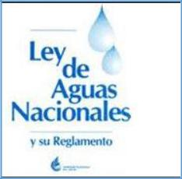

Fuente: CONAGUA (2014).

Ley General de Vida Silvestre

El principal objetivo es establecer la concurrencia del Gobierno Federal, de los gobiernos de los Estados y de los Municipios, en el ámbito de sus respectivas competencias, relativa a la conservación y aprovechamiento sustentable de la vida

59

____________________________________________________________________________

silvestre y su hábitat en el territorio de la República Mexicana y en las zonas en donde la Nación ejerce su jurisdicción. Artículo 1°. (Figura 17).

El aprovechamiento sustentable de los recursos forestales maderables y no maderables y de las especies cuyo medio de vida total sea el agua, será regulado por las leyes forestales y de pesca, respectivamente, salvo que se trate de especies o poblaciones en riesgo.

Artículo 4°. Es deber de todos los habitantes del país conservar la vida silvestre; queda prohibido cualquier acto que implique su destrucción, daño o perturbación, en perjuicio de los intereses de la Nación.

Los propietarios o legítimos poseedores de los predios en donde se distribuye la vida silvestre, tendrán derechos de aprovechamiento sustentable sobre sus ejemplares, partes y derivados en los términos prescritos en la presente Ley y demás disposiciones aplicables.

Los derechos sobre los recursos genéticos estarán sujetos a los tratados internacionales y a las disposiciones sobre la materia.

Figura 17. Ley General de Vida Silvestre y disposiciones complementarias.
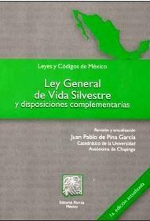

Fuente: Ley General de Vida Silvestre y disposiciones complementarias (2014).

Ley Federal de Responsabilidad Ambiental

Las disposiciones generales de la cual habla esta ley, se encuentran en el capítulo l.

60

____________________________________________________________________________

Artículo 1° Regula la responsabilidad ambiental que nace de los daños ocasionados al ambiente, así como la reparación y compensación de dichos daños cuando sea exigible a través de los procesos judiciales federales previstos por el artículo 17 constitucional, los mecanismos alternativos de solución de controversias, los procedimientos administrativos y aquellos que correspondan a la comisión de delitos contra el ambiente y la gestión ambiental. (Figura 18)

Los preceptos de este ordenamiento son reglamentarios del artículo 4o. Constitucional, de orden público e interés social y tienen por objeto la protección, la preservación y restauración del ambiente y el equilibrio ecológico, para garantizar los derechos humanos a un medio ambiente sano para el desarrollo y bienestar de toda persona, y a la responsabilidad generada por el daño y el deterioro ambiental. El régimen de responsabilidad ambiental reconoce que el daño ocasionado al ambiente es independiente del daño patrimonial sufrido por los propietarios de los elementos y recursos naturales.

Reconoce que el desarrollo nacional sustentable debe considerar los valores económicos, sociales y ambientales.

El proceso judicial previsto en el presente Título se dirigirá a determinar la responsabilidad ambiental, sin menoscabo de los procesos para determinar otras formas de responsabilidad que procedan en términos patrimoniales, administrativos o penales.

Figura 18. Ley Federal de Responsabilidad Ambiental.
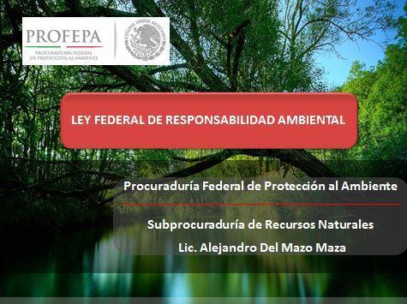

Fuente: PROFEPA (2014).

Ley General de Cambio Climático

El principal objetivo es establecer las disposiciones para enfrentar los efectos adversos del cambio climático, con el fin de un desarrollo sustentable, preservación

61

____________________________________________________________________________

y restauración del equilibrio ecológico. Los principales temas que abarca son los siguientes: (Figura 19)

Artículo 2o. Esta ley tiene por objeto:

- Garantizar el derecho a un medio ambiente sano y establecer la concurrencia de facultades de la federación, las entidades federativas y los municipios en la elaboración y aplicación de políticas públicas para la adaptación al cambio climático y la mitigación de emisiones de gases y compuestos de efecto invernadero.

- Regular las emisiones de gases y compuestos de efecto invernadero para lograr la estabilización de sus concentraciones en la atmósfera a un nivel que impida interferencias antropógenas peligrosas en el sistema climático considerando en su caso, lo previsto por el artículo 2o. de la Convención Marco de las Naciones Unidas sobre el Cambio Climático y demás disposiciones derivadas de la misma.

- Regular las acciones para la mitigación y adaptación al cambio climático;

- Reducir la vulnerabilidad de la población y los ecosistemas del país frente a los efectos adversos del cambio climático, así como crear y fortalecer las capacidades nacionales de respuesta al fenómeno.

- Fomentar la educación, investigación, desarrollo y transferencia de tecnología e innovación y difusión en materia de adaptación y mitigación al cambio climático.

- Establecer las bases para la concertación con la sociedad, y

- Promover la transición hacia una economía competitiva, sustentable y de bajas emisiones de carbono.

62

____________________________________________________________________________

Figura 19. INECC


Fuente: INECC (2014).

3.2 Instrumentos de política ambiental y participación ciudadana

Instrumentos de política ambiental

Según Ibáñez y otros (2005), determina que los instrumentos de política son todas aquellas herramientas que promueven, restringen, orientan o inducen a la consecución de ciertos objetivos de política plenamente definidos. Se entiende que para cada objetivo de política puede establecerse un instrumento tal que coadyuve a lograr la meta para la que fueron planteados. En general se dice que para cada objetivo debe haber al menos un instrumento de política ya que difícilmente se puede diseñar uno que permita alcanzar dos metas distintas.

Entre las características que deben ser consideradas para el diseño de los instrumentos están: los actores involucrados o afectados, las posibilidades técnicas y prácticas de aplicación, los costos administrativos de operación, monitoreo y vigilancia, así como las condiciones sociales, económicas y políticas donde aplican.

En general los instrumentos de política se dividen en dos grandes grupos: (1) aquellos de carácter coercitivo denominado de comando y control y (2) los de aplicación voluntaria (Figura 20). En el intermedio de estos dos extremos se pueden encontrar algunos instrumentos que compartan características de ambos.

63

____________________________________________________________________________

Figura 20. División de instrumentos de política.
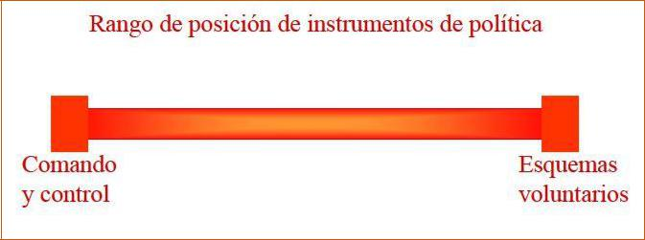

Fuente: Ibáñez y otros (2005).

Por otra parte para el caso concreto de la política ambiental, los instrumentos están previstos en la Ley General del Equilibrio Ecológico y la Protección al Ambiente (LGEEPA) en su capítulo IV. En él se presentan los instrumentos de política ambiental existentes, así como sus objetivos y líneas básicas de operación. A continuación se presentan todos los instrumentos de política identificados en la misma (Tabla.10).

Tabla 10. Instrumentos de política ambiental.


Instrumentos de polítca ambiental

Planeación Ambiental

Ordenamiento Ecológico del Territorio

Instrumentos Económicos

Regulación Ambiental de los Asentameintos Humanos

Evaluación del impacto Ambiental

Normas Oficiales Mexicanas en Materia Ambiental

Autorregulación y Auditorías Ambientales

Investigación y Educación Ecológicas

Fuente: Elaboración propia en base a Ibáñez y otros (2005).

64

____________________________________________________________________________

Los instrumentos de política a partir de su división en dos grandes grupos denominados a) Comando y control y b) Aplicación voluntaria presentan una subdivisión como se muestra a continuación (Figura 21).

Figura 21. Subdivisión de instrumentos de política.
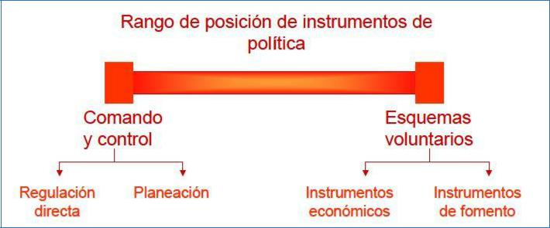

Fuente: Ibáñez y otros (2005).

65

____________________________________________________________________________

Clasificación de los instrumentos de política ambiental (Figura 22)

Instrumentos económicos

Representan las regulaciones normativas y/o de formación de precios que se basan en los intereses y motivaciones económicas de los actores (industria, agricultores, usuarios de vías públicas y medios de transporte o población en general) para impulsar objetivos de política ambiental.

Según la LGEEPA los instrumentos económicos se subdividen en:

- Fiscales

- Económicos

- De mercado.

Instrumentos de Fomento

Entendemos como instrumento de fomento a todas aquellas acciones tendientes a la promoción o inhibición de ciertas conductas o actividades desde una perspectiva voluntaria sin un incentivo económico o un elemento coercitivo, sino por el convencimiento.

Instrumentos de planeación

Los instrumentos de planeación pueden ser considerados en la mayoría de los casos como de regulación directa ya que son definidos por la autoridad y deben ser seguidos por los particulares para evitar ser objeto de una sanción.

Instrumentos de regulación directa

De acuerdo con PNUMA, SEMARNAP (1998), citado en Ibáñez y otros (2005), corresponden a medidas institucionales dirigidas a influenciar directamente el comportamiento ambiental de los actores económicos, a modo de regular, prohibir o limitar y/o restringir en ciertos periodos o áreas. Los instrumentos de regulación directa no dan lugar a opciones: constituyen un mandato cuyo incumplimiento es motivo de sanciones.

66

____________________________________________________________________________

Figura 22. Diagrama de instrumentos de política ambiental.
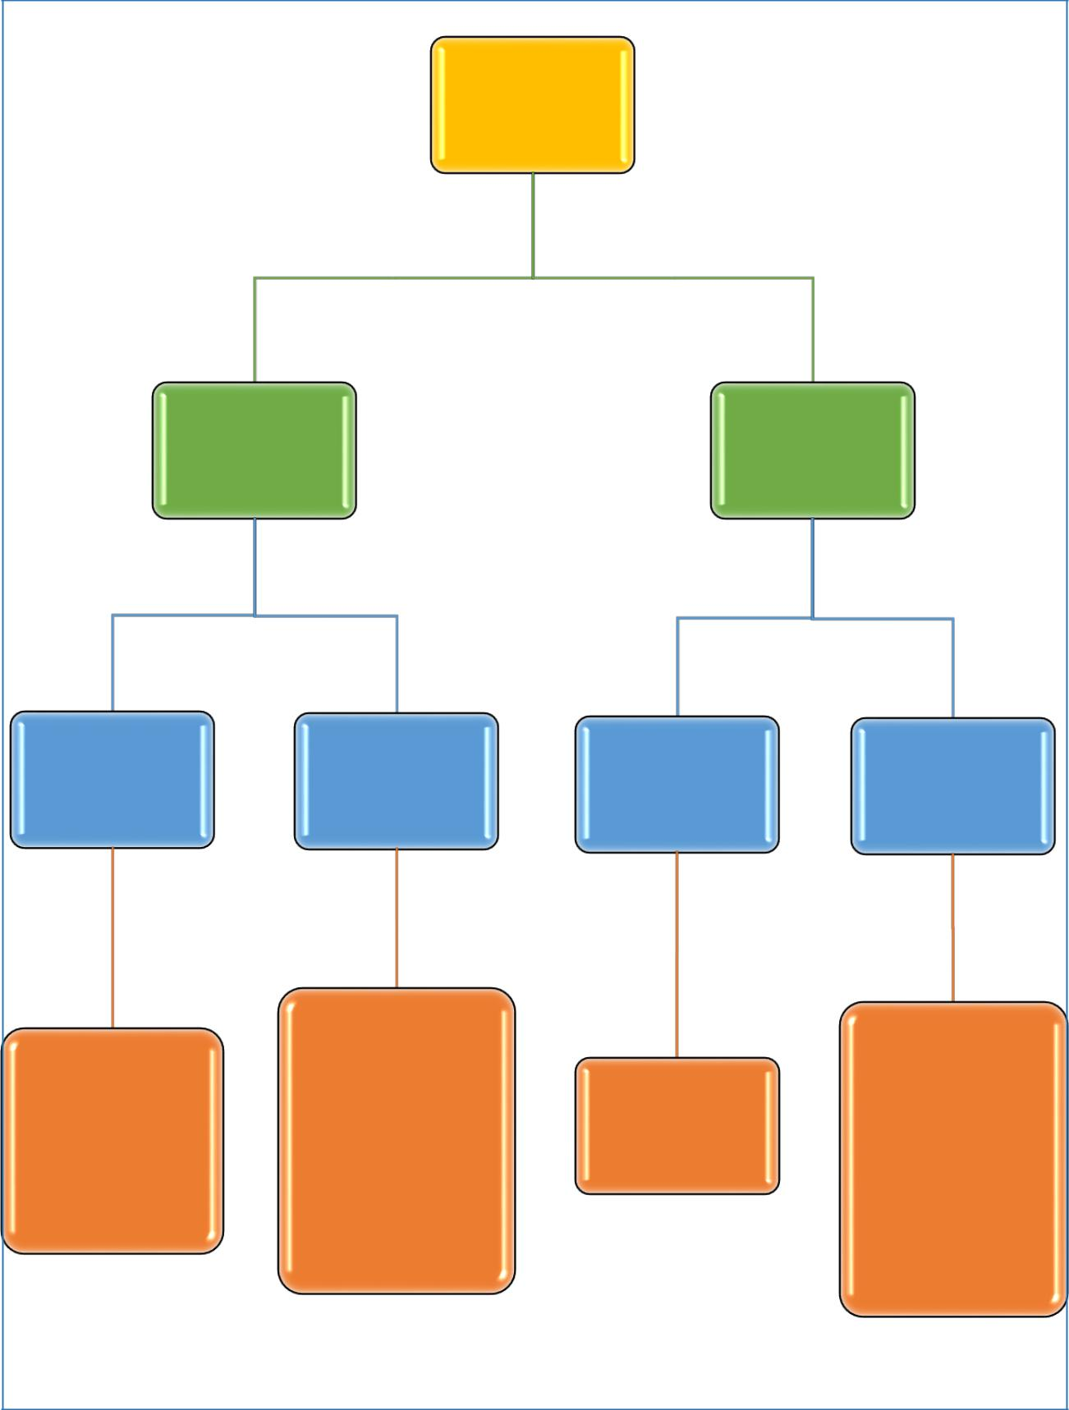

Instrumentos de política ambietal

Instrumentos de | Instrumentos de
esquemas | Instrumentos de
esquemas | comando y control
voluntarios | comando y control

Instrumentos | Instrumentos de | Instrumentos de | Instrumentos de
económicos | fomento | planeación | regulación directa

 | -Programas de |  | -Evaluación del
 | investigación |  | -Evaluación del
 | investigación |  | impacto ambietal
 | -Autorregulación, |  | impacto ambietal
- Fiscales | -Autorregulación, | -Ordenamiento | -Permisos, licencias
- Fiscales | auditorias ambientales | -Ordenamiento | -Permisos, licencias
 | auditorias ambientales | -Ordenamiento | conseciones y
-Financieros | y certificación | ecológico | conseciones y
-Financieros | y certificación | ecológico | autorizaciones
- De mercado | -Estrategias de |  | autorizaciones
- De mercado | -Estrategias de |  | -Normas Oficiales
 | educación, |  | -Normas Oficiales
 | educación, |  | Mexicanas
 | capacitación y |  | Mexicanas
 | capacitación y |  | -Áreas Naturales
 | sensibilización |  | -Áreas Naturales
 |  |  | Protegidas

Fuente: Elaboración propia en base a Ibáñez y otros (2005).

67

____________________________________________________________________________

Participación ciudadana

De acuerdo con Pacheco y otros (2001) existen dos modalidades de participación ciudadana que a continuación se citan:

a) El papel de la participación ciudadana en el desarrollo sustentable (Figura 23) En el campo del derecho y la política pública ambiental, la acción ciudadana juega un papel preponderante. Algunos aspectos de esta actividad incluyen:

- El involucramiento en la formulación y puesta en marcha de la política ambiental.

- La participación en el proceso de toma de decisiones para la aprobación de permisos de desarrollo y construcción de nuevas entidades manufactureras y productivas, control de niveles de contaminación, y proyectos de inversión.

- El establecimiento de estándares (normas) de niveles de contaminación en casos de industrias particulares.

- El monitoreo de desarrollos productivos tanto privados como públicos para asegurar el cumplimiento de las normas ambientales.

- Aspectos coercitivos (hacer valer la ley ambiental) así como sanciones

ambientales.

Anteriormente, la participación ciudadana en el área de derecho y política ambiental se había llevado a cabo a través del involucramiento de ciudadanos en la acción política de ONG, el llamado lobbying o cabildeo, para tratar de influir en la política y toma de decisiones. En la actualidad, la organización de la acción colectiva en forma de coaliciones ambientalistas u ONG es una modalidad más refinada de participación y cabildeo. En algunas jurisdicciones, los ciudadanos (de manera individual) pueden tomar acción para forzar a las agencias o dependencias gubernamentales a actuar en materia ambiental; en el estado de Guanajuato, un ejemplo claro son los procesos en los que el ciudadano presenta una denuncia en materia ambiental contra empresas contaminantes

68

____________________________________________________________________________

Figura 23. Participación ciudadana en el desarrollo sustentable.
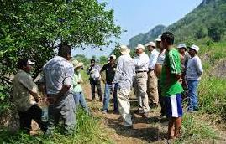

Fuente: Espacios naturales y desarrollo sustentable (2014). b) Instrumentos promotores de participación ambiental

En muchos casos de control de contaminación, y más aún, cuando se trata de conservación y mejora ambiental, existe conflicto de intereses; la imposición de reglas por parte del Estado no es la única ni es siempre la mejor opción. Por el contrario, la mayor parte de los conflictos tienen el potencial para resolverse de manera consensual a través del acuerdo entre los interesados, incluyendo los representantes del interés público. De la misma forma en que ciertos acuerdos de negocios se alcanzan a través de la intervención de una tercera entidad que es capaz de reducir los costos de transacción, en política ambiental también es posible desarrollar un proceso de mediación a través de la selección de un árbitro neutral que tendrá la responsabilidad de diseñar el procedimiento adecuado para resolver disputas y presidir las mesas de trabajo.

La introducción de mediadores en asuntos ambientales es un instrumento de política novedoso. Está directamente orientado hacia la redefinición de los patrones de interacción entre las partes interesadas, creando las condiciones de confianza y credibilidad mutua que pueden facilitar la construcción de consenso. Más aún, los procedimientos de mediación se pueden interpretar como un proceso de aprendizaje social, que tendrá efectos permanentes en la forma en la que los actores se relacionarán entre ellos mismos en el futuro. De esta manera, es posible decir que el modelo multiparticipativo (mesas redondas de mediación) es un nuevo instrumento de política regulatoria basado en el entendimiento de la forma en la que interactúan los actores políticos y, de manera especial, los involucrados (grupos de interés) en el asunto o conflicto de índole ambiental; este instrumento promueve la

69

____________________________________________________________________________

participación ciudadana en el marco de una visión democrática para el manejo sustentable de los recursos naturales.

Resumen

Como se ha visto en esta unidad, México cuenta con las leyes necesarias para regular los distintos aspectos del sector ambiental. Así mismo, existen las instituciones encargas, a través de sus funciones, de aplicar la normatividad, además de realizar proceso de investigación y gestión que permitan mejorar las condiciones ambientales del país y detectar áreas de oportunidad.

Por otro lado, se presentó y definió la importancia de la elaboración y aplicación de los instrumentos de política ambiental, por la variedad de elementos que incorporan en su proceso de idealización, desarrollo, aplicación y gestión. En este sentido, la participación y concertación social adquieren un sentido de suma utilidad para el planteamiento y toma decisiones en los diferentes niveles territoriales, mismos que plantean problemáticas ambientales diversas.

70

____________________________________________________________________________

ACTIVIDADES DE LA UNIDAD

Unidad 3 Comportamiento de los agentes sociales ante las cuestiones ambientales

Secuencia didáctica para lograr la actividad como evidencia de desempeño en el desarrollo de las competencias

1.- Organízate en equipo y elaboren un mapa semántico que integre las principales características de la Ley General del Equilibrio Ecológico y Protección al Ambiente
(LGEEPA).

2.- Investiga si la LGEEPA, ha sufrido modificaciones, actualizaciones y/o reformas, en qué periodo y elaboren una tabla comparativa en donde integren la información y analicen en qué medida estos cambios han beneficiado al cuidado del medio ambiente y mantenimiento del equilibrio ecológico.

3.- Retomando la información que se ha trabajado sobre la localidad que eligieron desde la unidad uno, enlisten las principales problemáticas ambientales y ecológicas, analicen su situación actual para realizar una valoración basada en la LGEEPA y así identificar los puntos en los que es necesario poner atención y modificar algunas actividades que estén perjudicando el medio ambiente. Complementen el listado con una correlación entre la los elementos de la Ley y los puntos de atención que concluyeron.

4.- Elabora tus instrumentos de política ambiental dirigidos a la localidad que eligieron, no olvides considerar las siguientes características:

- Los actores involucrados o afectados,

- Las posibilidades técnicas y prácticas de aplicación,

- Los costos administrativos de operación, monitoreo y vigilancia,

- Las condiciones sociales, económicas y políticas donde aplican.

De acuerdo a lo visto en la unidad tres identifican a qué tipo de política ambiental pertenece.

71

____________________________________________________________________________

5.- Con la ayuda del profesor y en conjunto con todo el grupo diseñar un programa para llevar a las localidades información sobre las problemáticas ambientales, su relación con la LGEEPA y las acciones sugeridas para respetar la Ley y mantener un óptimo equilibrio ecológico y un mantenimiento ambiental acorde a los recursos de su localidad. El programa puede estar integrado por un foro que se presente en las escuelas, por conferencias al aire libre dirigida al público en general, o en una entrevista directa con autoridades de la localidad y con personas representantes del lugar. Considera lo visto en el contenido de la unidad tres en el apartado de participación ciudadana.

6.- Una vez elaborada la actividad anterior, reúnete con tus compañeros y profesor y organicen una plenaria en la que cada equipo por localidad expongan los resultados de su foro, en qué grado de problemática ambiental se encuentra su localidad y que respuesta tuvieron de los habitantes con respecto a sus propuestas, una vez que expusieron todos identifiquen en qué localidad es necesario tener una mayor atención y apoyo para la recuperación del medio ambiente.

7.- Evaluación, esta se llevará a cabo a través de una rúbrica de evaluación en donde de acuerdo a la consideración del profesor se asignaran los valores y características correspondientes a cada actividad.

72

____________________________________________________________________________


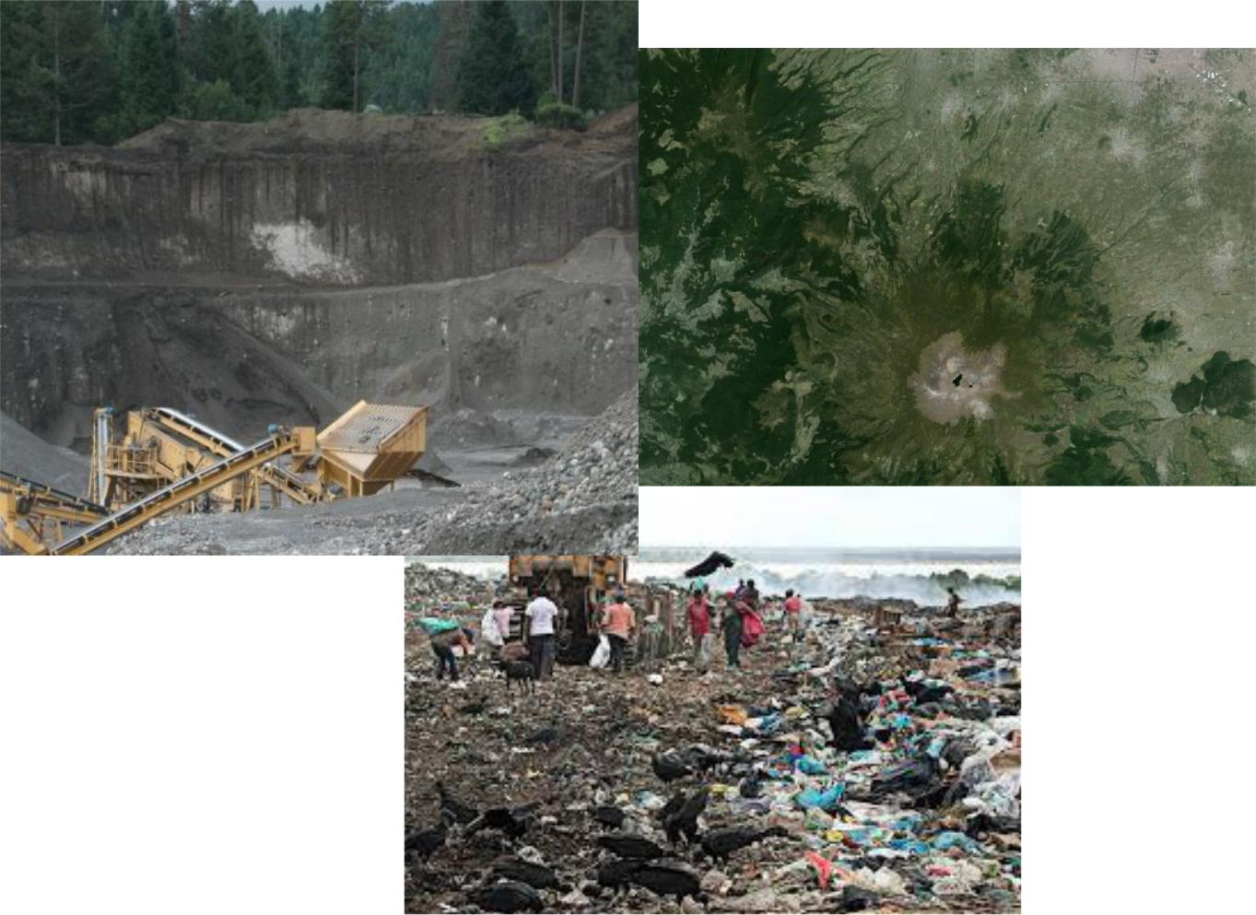

73

____________________________________________________________________________

Introducción

Como se ha visto en las unidades anteriores, la crisis ambiental en la cual está inmersa la humanidad en la actualidad, tiene causas multifactoriales y multifacéticas. Se pueden resaltar como principales, a los modelos económicos de producción, la humanización del paisaje y el cambio de uso de suelo, así como la inequidad en cuanto a la distribución de los recursos económicos en la sociedad.

Los factores enunciados en el párrafo anterior poseen peculiaridades en términos espaciales y temporales, lo cual está en función de la región en los que se presentan y la evolución de estos en dependencia de la dinámica propia de los sistemas sociales. Lo anterior propicia que los distintos actores sociales y políticos reacciones de manera distinta en diferentes partes del mundo ante la problemática ambiental. En este contexto, la última unidad de este trabajo tiene como objetivo problematizar la crisis ambiental desde una perspectiva social, con énfasis en la respuesta y la forma en que los grupos sociales con todos sus componentes asumen un rol de responsabilidad ante tal situación. Aunado a esto, se presenta también la posición adoptada por otro tipo de actores contextualizados en los ámbitos productivos y económico-empresariales.

Con base en lo anterior, el contenido de la unidad se estructura en cuatro apartado principales; en el primero se presenta la problematización de la crisis ambiental desde la perspectiva social. La segunda parte aborda tres aspectos relevantes: la humanización del paisaje, el proceso de organización del territorio y las diferencias sociales en la intervención ambiental. Por otra parte, el penúltimo apartado aborda la posición que asume el sector empresarial y agrario; por último se presenta una categorización social del medio ambiente y el territorio.

74

____________________________________________________________________________

4.1 La crisis ecológica como problema social

Según Camarero et al (2006) “tras la segunda guerra mundial y en un contexto de guerra fría y de peligro nuclear comienza a desarrollarse una cierta conciencia ecológica propiciada por algunas publicaciones científicas y literarias que alertaban a la población ante el peligro armamentista y la creciente expansión del uso de sustancias químicas, al tiempo que se realizan congresos internacionales y se crean organismos supranacionales relacionados con la conservación de la naturaleza”.

En la actualidad es habitual que los problemas ecológicos se pongan en el primer plano en la planeación de las administraciones gubernamentales, en términos de aspectos como biodiversidad, economía, política, y sociedad. Pero así también, se pone de manifiesto que la degradación del medio vital del hombre está relacionado directamente con la degradación del hombre mismo, y que la crisis ecológico-ambiental además y por encima de las técnicas, políticas y normativas, es una crisis moral de cada ciudadano. A partir de lo anterior se ha extendido una idea generalizada sobre que la ecología no es solo una ciencia, sino también una

“conciencia”.

Se puede afirmar por tanto que actualmente existen una serie de factores y de condiciones que han propiciado una nueva conciencia y sensibilización ecológica. Tal fenómeno no es extraño, sino más bien lógico y consecuente con la realidad circundante, eso si tenemos en cuenta que las notas características de esta no ayudan, precisamente a crear unas condiciones ecológicas de vida más bien de una sociedad prepotente con el aspecto ecológico ambiental.

4.2 Humanización del paisaje.

El surgimiento en los años 80 de la Ecología del Paisaje, resulta del reconocimiento de la insuficiencia de una sola disciplina científica para obtener una adecuada comprensión de los ecosistemas dada su heterogeneidad, pero también, y quizá en mayor medida, de la común aceptación de la enorme importancia de las actividades humanas en la configuración de los paisajes, los territorios y los propios ecosistemas.

75

____________________________________________________________________________

La génesis de los paisajes es percibida como el balance entre medio ambiente y sociedad, si bien se pensaba que la proporción entre uno y otra varía según los lugares y las épocas consideradas, de esta forma se constataba al mismo tiempo, que la estructura actual del paisaje era el resultado de su dinámica en el pasado y que la actividad humana era el principal factor de evolución del paisaje en todo el planeta, o mejor dicho, la presente organización medio ambiental (vegetal y animal), no era sino el resultado de procesos históricos en los que, junto a diversos factores naturales, ha sido determinante la actuación de las sociedades sobre su entorno. Es así que, según Burel y Baudry (2002), se debe entender a los espacios territoriales como ecosistemas en proceso de cambio en los cuales se pueden estar realizando una serie de adaptaciones debidas a alteraciones ambientales o bien, a un proceso de cambios sociales y tecnológicos. Un ejemplo de ello serán aquellas zonas en las que se produce el abandono de tierras agrícolas pero puede darse una dependencia de las anteriores labores agrícolas (tipos de cultivos, pesticidas, fertilizantes, etc.) con la consiguiente transformación ambiental, la eventual aparición de nuevas especies.

Figura 24. Estructura del paisaje
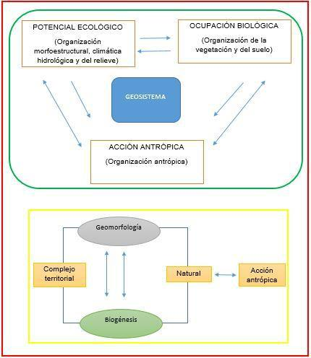

Fuente: Elaboración propia a partir del Modelo del Geosistema según Bertrand (1986) y Mathieu (1977); citado en García y Muñoz, 2002.

76

____________________________________________________________________________

Figura 25. Estructura del paisaje
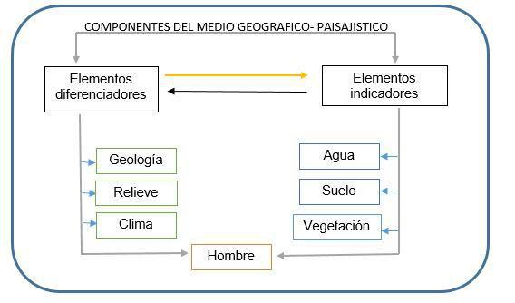

Fuente: elaboración propia con base en Colín 2005.

Según Blondel (1995) “la heterogeneidad espacio-temporal del paisaje es resultado de un conjunto de perturbaciones naturales o antropógenas que actúan como acontecimientos localizados e imprevisibles que dañan, desplazan o matan uno o varios individuos o comunidades creando posibilidades de localización para otros organismos”. Para dar cuenta y captar la complejidad de esta realidad heterogénea la Paleoecología, la Ecología, la Geografía, entre muchas otras disciplinas convergen en la interpretación y comprensión de los procesos naturales. Un visión del sociólogo permite revelar los conflictos relativos a la ordenación del territorio, así como las intervenciones de los diferentes implicados, accediendo al punto de vista de los actores sociales (oriundos del sitio, residentes, propietarios, empresarios, etc.) e investigando las determinaciones por las cuales las personas, familias, grupos, etc., construyen el espacio, limitándolo, ocupándolo, transformándolo, adecuándolo a su identidad y a su propia percepción cultural del paisaje. Es de hecho, que en determinados casos, algunos paisajes y ecosistemas cabe y son considerarlos como patrimonio cultural en la medida que expresan un determinado

77

____________________________________________________________________________

grado de equilibrio, a menudo precario, entre una “x” sociedad y su medio en el que se desenvuelve.Según Milton Santos (1996), en la actualidad sólo podríamos considerar “natural” un paisaje que no haya sido modificado por el esfuerzo humano pero, si en el pasado hubo el paisaje natural, en la actualidad esa modalidad del paisaje prácticamente o relativamente no existe. En sí, un lugar que no haya sido manipulado físicamente por la fuerza del hombre, es objeto de preocupaciones e intenciones económicas y políticas. Hoy todo se sitúa en el ámbito de interés de la Historia, y es por tanto social (Santos, De la Totalidad al Lugar, 1996).

Figura 26. Cambios de uso de suelo y cambios en el paisaje, Huixquilucan, Estado de México.
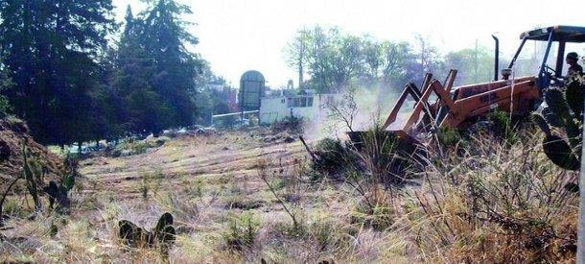

Fuente: http://www.eluniversaledomex.mx/huixquilucan/nota3377.html, consultado en 30/sep/2014 foto por: Héctor Ledezma Y Emmanuel Suberza (05 de junio 2010)

Es entonces que desde el punto de vista ecológico, los cambios en los usos del suelo representan una de las principales causas de la actual degradación ambiental y de la pérdida de biodiversidad (Santos, 2002).

78

____________________________________________________________________________

El proceso de urbanización y la organización social del territorio.

La forma en cómo interactúan los elementos sociales y la población en el crecimiento de zonas urbanas y una constitución social del territorio ha sido un factor determinante en la magnitud de la crisis ambiental y la polarización social. Además, y en línea con la naturaleza compleja del impacto social sobre el medio que se ha comentado en esta unidad, los usos sociales de tecnologías más potentes permiten impactos ambientales superiores, sobre todo con la adopción del modelo de crecimiento económico actual y una muestra de ello es la escala sin precedentes que han alcanzado los fenómenos urbanos y los problemas y deterioros que éstos generan.

Existen datos en la obra de Naredo (2002) en los cuales se evidencia la existencia de una grave problemática ambiental asociada al fuerte desequilibrio en la distribución de la población sobre el territorio y anuncia enormes problemas en la gestión ambiental, derivados tanto del inmenso consumo de suelo, como de la dificultad del suministro de enormes cantidades de alimentos y energía, como de la gestión y tratamiento de los residuos, o como la gestión del transporte de mercancías y personas.

Figura 27. Panorámica urbana en la ciudad de Venezuela
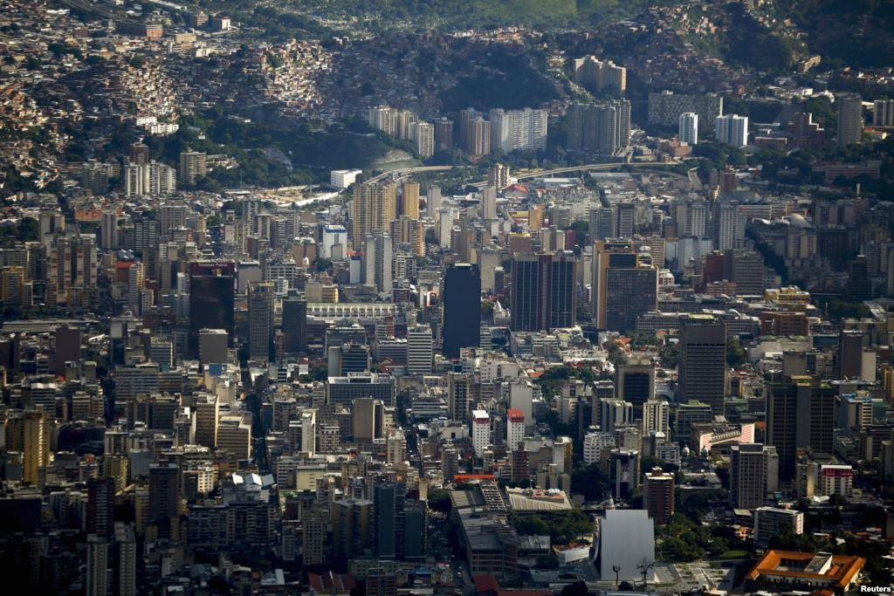

Fuente: La voz de América, denuncian crisis ambiental en Venezuela (24.09.2014)Véase:http://www.voanoticias.com/content/contaminacion-maduro-basura-comunismo/2461332.html

79

____________________________________________________________________________

Resultan inconcebibles las conurbaciones actuales sin contar con los oleoductos, gaseoductos, autopistas, trenes de alta velocidad, aeropuertos, tendidos eléctricos, etc., que a su vez propician la ciudad difusa que se extiende en forma de mancha de aceite y la separación de funciones separando zonas comerciales, zonas dormitorio, zonas de ocio entre otras.

Pero además, en el transcurso de este proceso urbanizador se han venido produciendo cambios significativos en la forma de entender la ciudad. Es decir grandes ciudades de finales del siglo XIX (Londres por citar un ejemplo) representaban un gran mercado y una gran oportunidad de negocio, pero también un enorme problema de higiene (tasas de mortalidad superiores al medio rural, enfermedades infecciosas, etc.), concentración de núcleos de pobreza y muy serios problemas en cuanto a seguridad y orden público se tratase, y ante la evidencia de que el mercado no resolvía estos problemas por sí mismo se dictaron reglamentos que marcaban estándares mínimos de densidad, salubridad, seguridad y orden territorial.

Figura 28. Proceso de urbanización y efectos sobre el ambiente
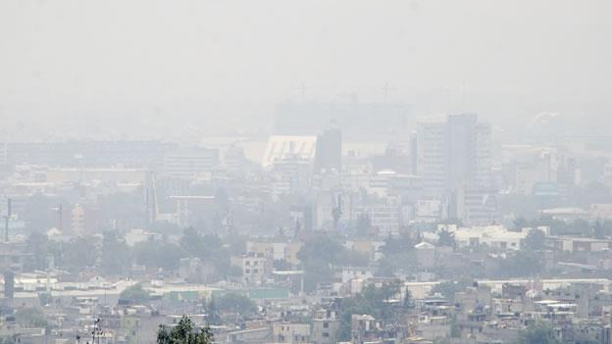

Figura 28. Proceso de urbanización y efectos sobre el ambiente

Fuente: José Luis Palacios, Crisis ambiental, ahora, mala calidad de aire, Valle de México, México (21/05/2013)

Véase: http://www.paginaciudadana.com/crisis-ambiental-ahora-mala-calidad-de-aire/

80

____________________________________________________________________________

En este sentido, se promovieron proyectos para implantar “ciudades sostenibles” que se suelen concretar en proyectos de “buenas prácticas” para la sostenibilidad urbana, pese a ser muy interesantes, no parece que hayan conseguido modificar la tendencia institucional ni la identificación ideológica de gran parte de la población con este modelo urbanístico contrario a la sostenibilidad.

En cualquier caso, tanto desde el punto de vista ecológico como desde el sociológico, el tratamiento de esta crisis global y local del modelo de urbanización establecida en nuestro presente, exige volver a considerar a la ciudad como un proyecto dentro del cual se pueden y deben influir los ciudadanos pensando, no sólo en su calidad de vida interna (habitabilidad), sino también en su relación con el resto del territorio y como ello repercutirá en el medio ambiente, para controlar la huella de deterioro ecológico que originan sus servidumbres territoriales por el alta extracción de recursos y las sorprendentes emisiones de residuos (Neredo, 2000)

Figura 29. Nuevas Ciudades Sostenibles
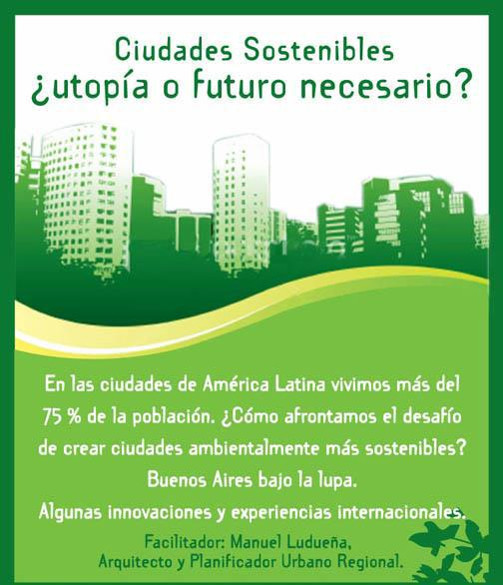

Fuente: Emprendimientos Sustentables y Natura, encuentro sobre "Ciudades Sostenibles", Buenos Aires, Argentina.

81

____________________________________________________________________________

Las diferencias sociales en la intervención ambiental

Si bien es cierto que la polarización social (concebida también con la división social de un país) , la desigual de distribución de población, los recursos sobre el territorio y el proceso de urbanización constituyen nodos muy relevantes de la situación ambiental en los diversos niveles (global, nacional federal, local etc.), no se puede olvidar que la crisis ecológica actual se formula ante todo como una crisis de la civilización industrial; sin embargo, durante muchos años el comportamiento de la industria ante la crisis ecológica ha sido fundamentalmente reactivo es decir, en un principio como una reacción puramente defensiva: negando los hechos, minimizando sus efectos o desplazando responsabilidades, y más tarde, como una reacción adaptativa: modificando algunos procesos, sustituyendo algunos productos, ajustándose mal que bien a las nuevas leyes de protección del ambiente (Camarero, Medio ambiente y sociedad, elementos de explicación sociológica , 2006).

De acuerdo con (LA ROCA F., 1997). Menciona que efectivamente, el relativo aumento de la sensibilidad ambiental y la presión social de organizaciones “verdes” han acabado convirtiéndose, al menos parcialmente, en leyes o normas de cumplimiento obligatorio y ha debido ser incorporado paulatinamente en la cultura de gestión de las empresas en varias partes del mundo. Determinados acuerdos internacionales como el protocolo de Kyoto sobre el Cambio Climático (1997), solo por citar un ejemplo, pueden acabar repercutiendo en la gestión energética y en las emisiones industriales, pero no por conciencia ambiental de los grandes empresarios sino porque pueden llegar a representar un coste económico adicional para la empresa o, por el sentido contrario, la oportunidad de alcanzar una mayor competitividad. Sin embargo, en determinados sectores productivos la deslocalización industrial a países “menos desarrollados” se percibe como una vía de escape, no sólo de un marco de derechos sindicales y consecuentemente de mayores costes laborales, sino también como escape de una legislación medioambiental que sienten como crecientemente restrictiva en tanto que puede llegar a obligarles a internalizar unos costes ambientales que ahora están externalizando a otros sectores sociales (ciudades, campos, ríos, mares) y a otros

82

____________________________________________________________________________

ámbitos territoriales (residuos, infraestructura etc.). La insinuación a una producción limpia es interpretada por algunos empresarios como una amenaza. No debe parecer extraño que en ocasiones, los avances en materia medioambiental se midan por el número de leyes o decretos medioambientales promulgados, así se habla de avance por la aparición de la normativa penal que ha ampliado las sanciones administrativas y las penas de privación de libertad, así como el catálogo de delitos contra el medio ambiente” (LA ROCA F., 1997).

Figura 30. Delitos ambientales
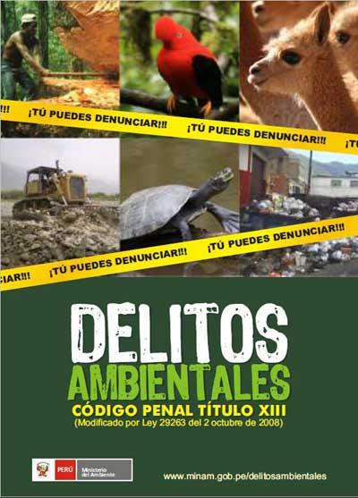

Fuente: SINIA Sistema Nacional de Información Ambiental, Perú (2008)

La actitud de las empresas

La actitud de las empresas, ante la problemática ambiental depende del potencial económico y el sector en que actúan, oscila entre dos polos: el de la adaptación o adecuación a la responsabilidad medioambiental que se les exige, y el de la expectativa ante la aparición de nuevas oportunidades de negocio dadas las perspectivas expansivas en los sectores de la eficiencia energética y material, las tecnologías menos contaminantes, saneamiento de agua' residuales, tratamiento de residuos urbanos y el reciclado en general. De la misma forma, o desde las mismas premisas los sindicatos creen que es la degradación ambiental lo que arriesga los empleos del mañana y destacan tres actividades «ecológicamente saludables» que generan empleo: las energías renovables, la conservación del medio natural y el reciclaje (LA ROCA F., 1997)

83

____________________________________________________________________________

Figura 31. Tecnología aplicada a los servicios del medio ambiente.
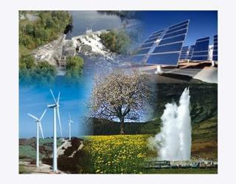

Fuente: La tecnología al servicio del medio ambiente, 2010, ecológico total.

La actitud en el sector agrario,

Después de largos años de intensa reconversión en pos de mayores niveles de productividad y competitividad (PAC), que ha dejado por el camino un alto porcentaje de población activa y una gran cantidad de zonas de cultivo abandonadas por no alcanzar el nivel mínimo de competitividad, ha venido a estrellarse contra la crisis ambiental, dado que ese modelo productivo intensivo en el uso de insumos químicos no sólo es altamente contaminante del medio, sino también permanentemente sospechoso de toxicidad en sus productos alimentarios e incluso se encuentra vinculado con el desarrollo de diversas enfermedades en los seres vivos . Por otra parte, en Europa, la reducción del número de agricultores ha venido pareja a su pérdida de influencia social y de peso político. Paradójicamente, por su ubicación territorial en el espacio rural la documentación comunitaria los califica de mantenedores del paisaje y del medio ambiente importante función social que, sin embargo, no se especifica cómo va a ser socialmente retribuida (Camarero,, 2006).

De la misma forma que el sector industrial, la actitud oscila también entre la resignada adaptación a la norma, confiando en que la ciencia y la tecnología les saque de este desorden medioambiental y se acabe por crear tecnologías agrarias limpias y comercialmente competitivas (eso sin olvidar que aparecen ante la opinión pública y los consumidores como responsables de la contaminación, incluso en mayor medida que las industrias, dado que tratan con un tema tan delicado como lo

84

____________________________________________________________________________

son los alimentos) y la expectativa del negocio “verde” que envuelve a los alimentos sanos y ecológicos. Mientras tanto la agricultura productivista genera riesgos crecientes para los propios agricultores que, dada la toxicidad de algunos tratamientos para las mejores cosechas, se ven obligados a realizar una parte de las labores agrarias y/o agropecuarias adoptando toda clase de medidas preventivas para evitar su propia contaminación y proteger su salud.

En cuanto a la situación del sector pesquero se considera que es similar, solo con la peculiaridad de que la intensidad con la que han venido realizando su actividad ya hace tiempo que alcanzó en varios lugares los límites ambientales, obligándoles a realizar paros ecológicos u otro tipo de restricciones tendentes a reducir la tasa de extracción para regenerar los bancos de peces y sí evitar un catástrofe marina. En la actualidad comienzan a proliferar las piscifactorías (instalaciones dedicadas a la cría de peces para su consumo), para las cuales es perfectamente aplicable lo dicho algunas líneas antes sobre los riesgos medioambientales del productivismo agrario. Ver figura 32 y 33.

Figura 32. Destrucción del medio ambiente por el capitalismo y procesos industriales
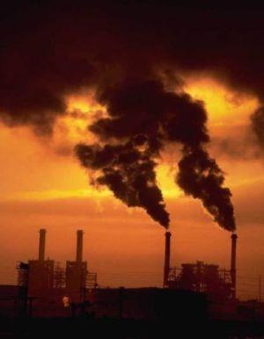

Fuente: Medio ambiente Cumbre de Copenhague (2009)

85

____________________________________________________________________________

Figura 33. Productivismo Pesquero
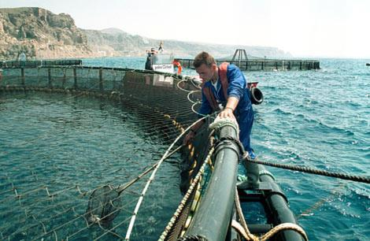

Fuente: elmundo.es (2009) Miguel G. Corral Madrid, La mitad del pescado que se consume en el mundo proviene de piscifactoría.

En la sociedad del capitalismo reciente somos participes y asistimos al conflicto medioambiental no sólo como productores sino también como consumidores. Los clásicos de la sociología —Marx, Durkheim y Weber— veían la producción y el consumo como dimensiones claramente diferenciadas y en cierto modo estancas entre sí, el trabajo era la dimensión fundamental sobre la que se establecía la relación entre las identidades individuales y el orden social general, mientras que el tiempo libre, el ocio, era visto, en términos marxistas, por ejemplo, como una válvula de escape que permitía la reproducción del orden social. (Camarero, Medio ambiente y sociedad, elementos de explicación sociológica , 2006)

En la actualidad el ocio se ha convertido en el principal sector productivo del planeta y mediante la actividad turística se ha producido una mercantilización generalizada de todo aquello que es o, sea susceptible de ser convertido en un recurso y un producto turístico: los paisajes, los territorios, los recursos naturales, las culturas, las identidades, etc. La posición del consumidor en el capitalismo de consumo es, por tanto, igualmente ambivalente, interesado en obtener unos productos y una vida sana y viéndose más o menos abstractamente damnificado por cualquier expolio a la naturaleza o cualquier catástrofe ecológica, pero a la vez

86

____________________________________________________________________________

dar empuje a consumir grandes cantidades de energía, materiales y recursos (Ibáñez, 1997) y sólo muy raramente llega a determinar actitudes favorables a un ecologismo radical, que como lo menciona (Kempf, 2005) la cuestión que plantea la ecología radical es esencialmente política: si se quieren evitar las soluciones autoritarias ante las crisis, hay que revitalizar la democracia tanto social como ambiental y así luchar contra las desigualdades instaurando unos ingresos óptimos y estas son las ideas que sintetizan este planteamiento donde las crisis ecológica y social no se consideran como opuestas, sino ligadas intrínsecamente

Figura 34. Crisis ecológica y social en México.Guadalajara
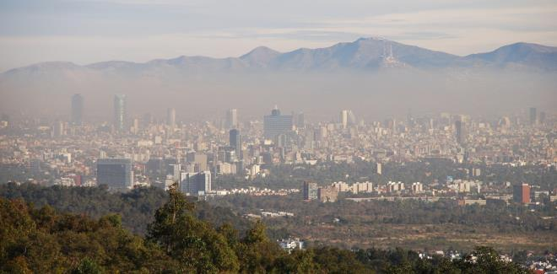

Fuente: Ecología Verde: Desarrollo sostenible para un mundo mejor · David Sanz · Contaminación · Medio ambiente y enfermedades en Latinoamérica (2013)

Figura 35. Crisis ecológica y social en México.DF.
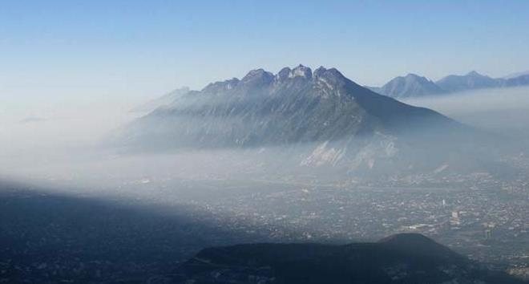

Fuente: Ecología Verde: Desarrollo sostenible para un mundo mejor · David Sanz · Contaminación · Medio ambiente y enfermedades en Latinoamérica (2013)

87

____________________________________________________________________________

4.3 Categorización social del medio ambiente y el territorio

Según Camarero (2006; p.326) “En la sociedad, como en cualquier otro tema que atañe a los seres humanos, existen también distintas representaciones ideológicas de la problemática actual ambiental, que se concretan en diversos discursos sociales, los cuales se elaboran y reelaboran en la vida ordinaria de los individuos, ya que los hemos utilizado como argumentos, actitudes o ideas en los debates y conversaciones cotidianas. La anexión de los individuos, empresas u organizaciones a uno de estos discursos socialmente existentes estará mediatizada, entre otros, por su posición social (económica y ocupacional), por su ubicación territorial y por la incidencia sobre su interés de determinado costes ambientales, ya que en nuestra sociedad tanto los bienes económicos y culturales como los costes de la crisis ecológica se hallan desigualmente distribuidos.

Así, por ejemplo, podemos encontrar ante un determinado conflicto ambiental de una empresa con su entorno similares posiciones discursivas de trabajadores y empresarios, o ante un conflicto de contaminación alimentaria posiciones discursivas muy diferentes entre agricultores y consumidores”, (Camarero, Medio ambiente y sociedad, elementos de explicación sociológica , 2006) .

Las representaciones ideológicas de la población sobre el medio ambiente se debaten entre ecologismo y el productivismo, tal y como expresa Ernest García

(1996, 76) “El ecologismo tras-industrialismo” tiende a un uso cuidadoso de las fuentes naturales de energía y materiales, a evitar alteraciones catastróficas de los equilibrios ecológicos que mantienen la vida y a regular equitativamente la distribución: entre los humanos y los demás seres vivos.

El productivismo tiende a la máxima explotación de las fuentes de baja entropía, a ignorar las fuentes naturales valiosas para el bienestar y a maximizar la parte de los recursos de la tierra correspondiente a la actividad humana. Pero entre estos dos polos extremos se abre un abanico discursivo del que podemos encontrar muestras en la sociedad. Rodríguez (2002) en su obra “Los discursos sobre el medio ambiente en la sociedad valenciana” muestra algunos de estos discursos los

88

____________________________________________________________________________

cuales ejemplifican, desde una metodología cualitativa, algunos aspectos influenciados a la categorización social del medio ambiente. Lo más representativo de estos discursos se encuentra a continuación:

El medio ambiente como norma: Se caracteriza por demandar un control administrativo en la explotación de la naturaleza que sea compatible con el crecimiento económico y se perciben los problemas ecológicos como una amenaza real, es así que en los sectores de clase media exigen como consumidores que sea controlado por una administración puesto que saben que “la ciencia y las nuevas tecnologías son los antídotos que limitan el riesgo” (Rodríguez, 2002,).

El medio ambiente como riesgo menor. En cuanto al discurso sobre los obreros industriales, se puede hallar que distingue “dos tipos de medio ambiente”:

- el de puertas adentro de las industrias en el que se viven como trabajadores y donde el riesgo medioambiental en el trabajo cede frente al riesgo de no trabajar,

- y b) el de puertas afuera donde aparece su carácter político, su dimensión más positiva de futuro, es decir, el medio ambiente como proyecto de una sociedad futura.

La reivindicación que de él hacen los partidos políticos de izquierdas y los movimientos sociales ciudadanos es percibida como una necesidad colectiva con la que ellos en tanto que ciudadanos se identifican (Rodríguez, 2002)

El medio ambiente como mercado. Es la posición dominante en el discurso de los pequeños y medianos empresarios dada la negatividad con la que se construye el medio ambiente desde este sector social, tiene que ver sobre todo con su coste económico que este conlleve y la explotación ilimitada de la naturaleza son percibidos como un coste económico que no están dispuestos asumir. Desde su individualismo competitivo, los beneficios de la explotación incontrolada del medio les pertenecen a ellos particularmente; más sin en cambio, los costes de la protección deben ser compartidos por todos, mediante la financiación pública de los gastos que pudieran acarrearles (Rodríguez, 2002).

89

____________________________________________________________________________

El medio ambiente como pérdida. Los sectores tradicionales (incluido el sector rural) describen al medio ambiente como naturaleza perdida, con la que ha desaparecido su modo de vida tradicional y algunos de sus privilegios. Su discurso es el más crítico con la protección oficial del medio, pues aquí se entiende como se expropia del poco trato privilegiado con la naturaleza que les quedaba, es decir pasaron de tener un entorno natural a tolerar las prácticas de destrucción de quien ha sido su principal antagonista en el proceso de modernización como lo son: las industrias (Rodríguez, 2002, 48).

Figura 36. La destrucción del bosque boreal canadiense por la explotación de las arenas de petróleo
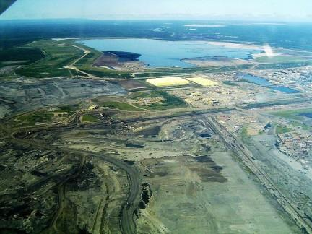

Fuente: M.Salmerón : Ecología Blog- Contaminación (2010)

90

____________________________________________________________________________

Resumen

En esta unidad se ha resaltado el aspecto social en torno a la crisis ambiental; se aprendió que una de las causas fundamentales es la humanización del paisaje, la cual es importante recordar que es precedida por los proceso de cambio de uso de suelo; estos a su vez son los causantes iniciales de la degradación ambiental y de la pérdida de biodiversidad.

Por otra parte, se enfatizó el proceso de urbanización y la organización social del territorio como otro de los factores causales. De esto es importante tener en cuenta que, en la medida que los asentamientos humanos se distribuyan en zonas que no hayan pasado por un análisis de factibilidad, es decir, que se consideren no aptas para este uso, la problemática ambiental se incrementa. Esto acarrea consigo otro tipo de problemas como la generación de escenarios de riesgos socionaturales.

Por último se vio que, la conceptualización de las problemáticas del medio ambiente posee una fuerte carga ideológica, la cual les es impregnada por parte de los grupos sociales. En este sentido, se definieron conceptos importantes como el productivismo, el medio ambiente como norma, como riesgo menor, como mercado y como pérdida. Lo anterior permitió reforzar la importancia de la participación social abordad en unidades anteriores.

91

____________________________________________________________________________

ACTIVIDADES DE LA UNIDAD

Unidad 4 La comprensión social de los fenómenos medio ambientales

Secuencia didáctica para lograr la actividad como evidencia de desempeño en el desarrollo de las competencias

1.- Realiza el encuadre de la unidad: a través de un mapa conceptual en el que describas brevemente en que consiste la crisis ecológica como problemática social, la humanización del paisaje y sus componentes y la categorización social del medio ambiente y el territorio.

2.- Investiga cuál ha sido la peor crisis ambiental vista como problemática social en México, que tipo de información existe, si está documentada en periódicos, libros, artículos, videos, etc. Trata de recuperar alguno de ellos y exponlo ante tus compañeros de clase.

3.- Analiza cuales fueron sus medidas para combatir esta crisis y si en la actualidad se presentara una situación similar como lo enfrentarías, preséntalo en forma de lluvia de ideas y compara con tus compañeros.

5.- Reúnete en equipo o en parejas de preferencia con el que comenzaste a trabajar desde la unidad 1. Recopilen la información de la localidad que eligieron y que han trabajado a lo largo del semestre, con base a las problemáticas y a la situación en la que se encuentra planifiquen la elaboración de un video tomen esa información como introducción y para complementar retomen el tema de Humanización del paisaje, no olviden considerar los subtemas:

- El proceso de urbanización y la organización social del territorio.

- Las diferencias sociales en la intervención ambiental.

- La actitud de las empresas

- La actitud del sector agrario

- Todo en relación a la comunidad que han trabajado.

92

____________________________________________________________________________

Para esta actividad visita nuevamente la localidad, tomen videos, fotografías, entrevistas y cualquier otro elemento que les sirva como material para producir un video de calidad que muestre la comprensión y el trabajo desarrollado en tanto en la unidad como en todo el semestre.

6.- Exposición y entrega del video y de un reporte que integre los resultados obtenidos por unidad, todo ello sobre la localidad elegida, y conclusiones con criterio personal sobre lo que observaron durante el proceso de investigación y trabajo de campo.

7.- Evaluación, los criterios de evaluación deberán ser diseñados y asignados a un valor de acuerdo a las características que considere el profesor.

8.- Todos los videos serán presentados ante el grupo y elegirán los tres mejores, mismos que formarán parte del material didáctico de la institución para ser utilizados como evidencias de trabajo y como apoyo en próximos semestres.

93

____________________________________________________________________________

Anexos

- Sección multimedia del Programa de las Naciones Unidas para el Medio Ambiente (PNUMA): http://www.pnuma.org/multimedia.php

- Video: “El agua en México” Colección El agua en México. Instituto

Mexicano de Tecnología del Agua (IMTA): www.imta.mx

- Canal de You Tube del PNUMA: https://www.youtube.com/playlist?list=PLZ4sOGXTWw8E52arV3 3cDNQ39nOQN7Cb0

4. Video: “Medio Ambiente”

https://www.youtube.com/watch?v=tYgspji4y7s

- Video: “Impacto Ambiental del Hombre “ https://www.youtube.com/watch?v=9DMUT9LOtD0

- Video: “Aquí nos vamos a quedar” https://www.youtube.com/watch?v=JSPBRG3GZDo

De adquisición externa:

- Agenda Ecológica Federal 2015

- Video: “Seis° grados que podrían cambiar el mundo” National

Geographic 2008

- Video: “El planeta y su estatus” Volumen 1, 2 y 3 British

Broadcasting Corporation 2000

- Video: “Plantea Tierra: Reporte Final” National Geographic 2008

- Video: “Informe Tierra” National Geographic 2007

94

____________________________________________________________________________

BIBLIOGRAFÍA

Manuel Ludevid Anglada, 1997, El cambio global en el medio ambiente, Introducción a sus causas humanas. Editorial alfa omega, México.

G. Tyler Miller, Jr. Ciencia ambiental, desarrollo sostenible un enfoque integral. Homson Books 2007, México.

Rivas Miguel, Carlos Leiva, Elisa Rojas. Estudios de series temporales de energía solar UV-B de 350 nm y espesor de la capa de ozono estratosférico e Arica, norte de chile, revista chilena de ingeniería 2011. Disponible en http://www.redalyc.org/articulo.oa?id=77219647002

D. Granados Sánchez, G.F. López Ríos, M.A. Hernández García. La lluvia acida y los ecosistemas forestales. Revista Chapingo, Serie ciencias forestales y del ambiente, 2010, Universidad Autónoma Chapingo, México.

Procuraduría Federal de Protección al Ambiente (PROFEPA), 2014, Pérdida de biodiversidad, disponible en http://www.profepa.gob.mx/innovaportal/v/435/1/mx/perdida_de_biodiversidad.html

Consultado el 09/09/2014

Arteta Adolfo, Azar Karina, Bula Johana, Duarte Laura, Nelson García José, Iglesias Rodrigo, Pérez María Alexandra, Téllez Jennifer, Vega Mayra. La disputa por los recursos naturales, Memorias, revista digital de historia y arqueología desde el caribe, vol.4, núm. 8, noviembre, 2008, pp 1-28. Universidad del Norte, Barranquilla Colombia

Secretaria de medio ambiente y recursos naturales (SEMARNAT). Informe de la situación del medio ambiente en México, compendio de estadísticas ambientales, indicadores clave y de desempeño ambiental. Edición 2012, México, 2013.

Organización de las Naciones Unidas (ONU). Día Mundial de Lucha contra la Desertificación, disponible en: http://www.un.org/es/events/desertificationday/background.shtml

Consultado el 10/09/14

Secretaria de comunicaciones y transporte, Instituto Mexicano del transporte, Estudio de la motorización en México mediante la dinámica de posesión vehicular: determinación macro y microeconómicos. Eduardo Macario Moctezuma Navarro. Publicación técnica no 374, Sanfandilla, Qro.2012.

95

____________________________________________________________________________

Azqueta Oyarzun Diego. Introducción a la Economía Ambiental. Universidad de Alcalá, España. Editorial McGraw-Hill. 2002.

Campaña Cielo Oscuro, Iluminar mejor ahorrando energía y respetando el medio ambiente. Disponible en http://www.um.es/cieloscuro/cluminica.php. Consultado el 12/09/14.

Folador Guillermo, Humberto Tommasino, al solución técnica a los problemas ambientales, Revista Katálysis, vol. 15, núm. 1, enero- junio. 2012. PP. 79.83, Universidad Federal de Santa Catarina, Brasil.

Pérez Campusano Enrique, Valderrábano Almega María de la Luz. Medio ambiente, sociedad y políticas ambientales en el México contemporáneo, Universidad Autónoma de Guerrero, 2011.

Humberto j. Cubídes C., Carlos Eduardo Valderrama. Comunicación-educación; algunas propuestas investigativas. Nómadas (col), num.5. 1996. Universidad Central. Colombia.

Velázquez de Castro González Federico. Cambio Climático y protocolo de Kioto. Ciencia y estrategias: compromisos para España. Revista Española de salud Pública, vol. 79, núm. 2, marzo- abril, 2005.pp 191-201, Ministerio de Sanidad, Servicios Sociales e Igualdad. España.

Avendaño C. William R. La educación ambiental (EA) como herramienta de la responsabilidad social (RS). Revista Luna Azul, núm. 35, julio-diciembre, 2012, PP. 94-115. Universidad de Caldas, Manizales, Colombia.

Consejo Nacional de Educación Ambiental para la Sustentabilidad 2012, SEMARNAT. Disponible en http://www.semarnat.gob.mx/educacion-ambiental/cneas consultado el 18/09/2014.

Gonzales Gaudiano Edgar, 2001. ¿Cómo sacar del coma a la educación ambiental? La alfabetización; un posible recurso pedagógico- político. Revista Ciencias Ambientales, San José, Vol. 22, PP. 15- 23. Universidad de Costa Rica.

96

____________________________________________________________________________

Dirección de Educación Ambiental, apartado de educación ambiental. Disponible en: http://www.sedema.df.gob.mx/educacionambiental/index.php/educacion-ambiental/que-es-la-dea consultado el 18/09/2014.

Secretaria de Medio Ambiente y Recursos Naturales, Contenidos de Educación Ambiental en Libros de Texto.2011-2012. Portal de internet Educación Ambiental. México.

Perales F. Javier, Nieves García Granada. Educación ambiental y medios de comunicación. Revista Comunicar, volumen 12, PP. 149- 155, Universidad de Granada. España.

Gutiérrez Nájera, Raquel. Introducción al Estudio del Derecho Ambiental, Editorial Porrúa, 7ª ed., México 2011.

Ibáñez de la Calle, M., Brachet Barro, G., Cortina Segovia, S., & Quiñones Valadés, L. (2005). Instrumentos de política. Aplicables a Océanos y Costas. Dirección General de Investigación en Política y Economía Ambiental Documento de trabajoINECC, 87.

Pacheco Vega, R.,Vega López, O. (2001). Dos modalidades de participación ciudadana en política ambiental .Economia, Sociead y Territorio, vol, lll, num, 9. enero- junio, 2001.PP 25-61, El Colegio Mexiquense. México.

Camarero, L. et al. (2006). Medio ambiente y sociedad, elementos de explicación sociológica. Madrid, España: Thomson.

Foladori, G. (2001). Una tipología del pensamiento ambientalista. Montevideo Uruguay: Trabajo y capital.

Kempf, H. (2005). Ecologismo radical y decrecimiento. Le Monde, 3.

LA ROCA F., L. M. (1997). La participación de los trabajadores y trabajadoras en la gestión medioambiental de las empresas. Valencia, España: Alzira, Germanía.

Naredo, J. M. (2000). Ciudades y crisis de civilización. Habitat ES, 15.

Rodríguez, J. M. (2002). Los discursos sobre el medio ambiente en la sociedad valenciana (1996-2000). Valencia: Quaderns de Ciències Socials.

Santos, M. (1996). De la Totalidad al Lugar. Barcelona: Oikos-tau.

Santos, M. (2000). La naturaleza del espacio. Barcelona: Editorial Ariel S.A.

Bertrand (1986) y Mathieu (1977); en García y Muñoz, 2002, consultado en (Colín S., Zonificación del Paisaje en el ejido de San Cristóbal Tolantongo, Hidalgo, 2005, UAEM)

97

____________________________________________________________________________

Colín S.,(2005). Zonificación del Paisaje en el ejido de San Cristóbal Tolantongo, Hidalgo, UAEM)

Referencias

http://www.cbd.int/information/library.shtml

http://www.unep.org/spanish/wed/2010/biodiversity.asp#trends

98

